МИНИСТЕРСТВО ОБРАЗОВАНИЯ РЕСПУБЛИКИ БЕЛАРУСЬ  
Учреждение образования «БЕЛОРУССКИЙ ГОСУДАРСТВЕННЫЙ   
ТЕХНОЛОГИЧЕСКИЙ УНИВЕРСИТЕТ»

Факультет Информационных технологий

Кафедра Информационных систем и технологий

Специальность 1-40 05 01 «Информационные системы и технологии»

**ПОЯСНИТЕЛЬНАЯ ЗАПИСКА КУРСОВОГО ПРОЕКТА**

по дисциплине «Компьютерные языки разметки»

Тема: Web-сайт «Театра»

**Исполнитель**

студент(ка) 1 курса 1 группы ________________ Палазник А.В.

подпись, дата

**Руководитель**

ассистент ______________ Барковский Е.В.

должность, учен. степень, ученое звание подпись, дата

Допущен(а) к защите _________________________________ _______________

__________________________________ _______________

__________________________________ _______________

дата, подпись

Курсовой проект защищен с оценкой

Руководитель _________________ ______________ Барковский Е.В.

подпись дата инициалы и фамилия

**Содержание**

Введение 3

1. Постановка задачи 4

1.1 Обзор аналогичных решений 4

1.2 Техническое задание 5

1.3 Выбор средств реализации программного продукта. 6

1.4 Вывод. 6

2. Проектирование страниц веб-сайта 7

2.1 Выбор способа вёрстки. 7

2.2 Выбор стилевого оформления 7

2.3 Выбор шрифтового оформления. 7

2.4 Разработка логотипа. 8

2.5. Разработка пользовательских элементов. 8

2.6. Разработка спецэффектов. 8

2.7. Вывод 8

3. Реализация структуры веб-сайт 9

3.1. Структура HTML-документа 9

3.2. Добавление таблиц стилей Sass и CSS 10

3.3. Использование стандартов XML (SVG) 10

3.4. Выводы 11

4. Тестирование веб-сайта 12

4.1 Адаптивный дизайн веб-сайта 12

4.2 Кроссбраузерное тестирование 12

4.3 Руководство пользователя 13

4.4 Выводы 14

Заключение 15

Список использованной литературы 16

Приложение 17

Приложение 1 – Прототип веб-страниц 17

Приложение 2 – Макет веб-страниц 18

Приложение 3 – Листинг HTML-документа 19

Приложение 4 – Листинг Sass 51

Приложение 5 – Листинг CSS 69

Приложение 6 – Листинг SVG 83

Приложение 7 – Листинг XML 84

## ВВЕДЕНИЕ

При выборе темы курсового проекта, было целью создать нужный и востребованный продукт, чтобы потом он смог пригодится в портфолио при трудоустройстве. Поэтому была выбрана тема «Web-сайт театра». Эта тема довольно интересная, так как иногда поход в театр является очень даже полезным времяпрепровождением.

Цель проекта: разработать хороший проект для портфолио, создать удобный сайт для изучения театра города и дать возможность забронировать любое место на любой спектакль

Всё это должно быть реализовано максимально просто, понятно и удобно для пользователей, чтобы они не уставали во время работы с разработанным в данной курсовой работе пользовательским интерфейсом сайта.

Одним из главных требований сайта является максимально возможное привлечение аудитории на постоянной основе, чтобы пользователи хотели заходить на данный сайт снова и снова и не искали аналоги.

Сайт также должен быть конкурентоспособен. Для достижения этого качества необходимо провести анализ аналогов и выявить их сильные и слабые стороны. Слабые стороны при разработке интерфейса должны быть учтены и исправлены, в свою очередь, должно быть реализовано максимально возможное число сильных сторон.

Дизайн страницыоказывает большое влияние на успех всего предприятия. Вызвать доверие потенциальной аудитории помогают оригинальный внешний вид, четко выдержанный стиль, гармоничное сочетание цветов и графических элементов, удобная навигация. Дизайн позволяет создавать решения, которые будут соответствовать целям и потребностям пользователя. Кроме этого дизайн также должен соответствовать требованиям бизнеса и технологическим ограничениям.

Интерфейс является только первой составляющей взаимодействия с системой, другой же составляющей является пользователь. Для того чтобы интерфейс хорошо работал, необходимо точно знать, что именно пользователь воспринимает в интерфейсе в данный момент, о чем он думает и каковы его цели.

# 

# Постановка задачи

# Обзор аналогичных решений

Курсовой проект представляет из себя веб-сайт для театра. В этом разделе будут приведены веб-сайты существующих театров.

Веб-сайт trakia-ensemble.org имеет приятную для глаз цветовую палитру. Шрифт читабельный. Web-сайт динамический, интерактивный. Также хорошо проработана мобильная версия сайта, горизонтальное меню становится выпадающим, занимая весь экран смартфона. Дизайн представлен на рисунке 1.1.

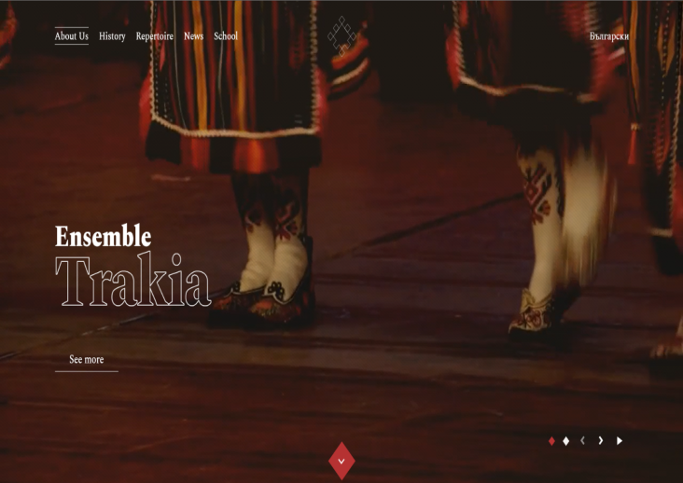 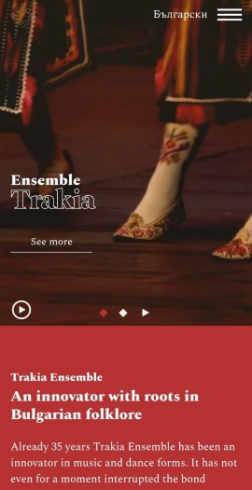

а б

Рисунок 1.1 – Веб-сайт trakia-ensemble.org: а – экранная версия;   
б – мобильная версия

Следующий сайт omearalondon.com. Сам сайт выглядит довольно красиво и понятно, а шрифт является читаемым. Дизайн представлен на рисунке 1.2.

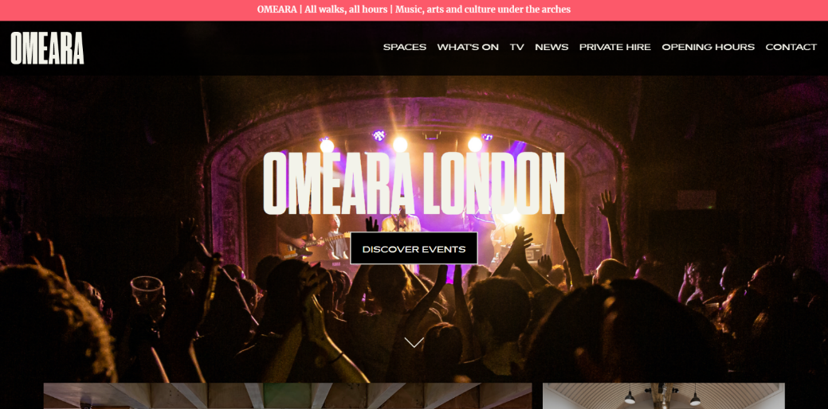 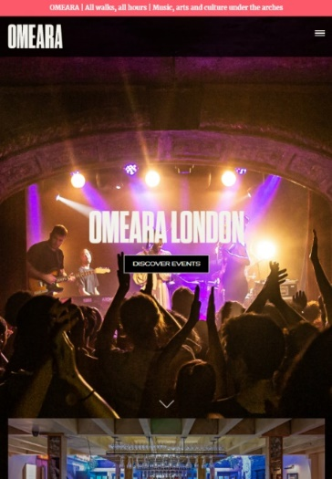 а б

Рисунок 1.2 – Макет веб-сайта omearalondon.com: а – компьютерная версия,

б – мобильная версия

Из минусов можно отметить некрасивое меню на планшетах (рисунок 1.3).

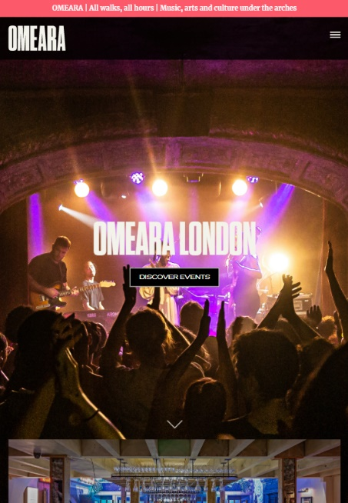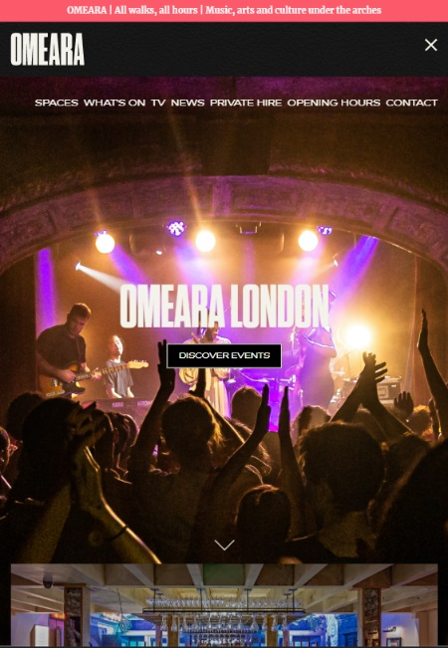

Рисунок 1.3 – Пример всплывающего меню на планшетах

## 1.2 Техническое задание

В данном проекте требуется создать многостраничный сайт (40 страниц) театра. Сайт должен содержать общую информацию о театре, такую как контактные данные, бронирование мест, а также страницы актеров и спектаклей. Основным контентом являются текстовые данные, описания спектаклей и актеров и их фотографии.

Главной задачей сайта является предоставление данных о спектаклях. Также возможно размещение на сайте акционных и рекламных баннеров. Сайт должен быть интерактивным, содержать актуальную информацию. Данный сайт предназначен для желающих билет на спектакль в данном театре.

На главной странице меню будет располагаться сверху. В меню будут предоставляться ссылки на основную информацию.

В мобильной версии (ширина до 560px) страница должна адаптироваться под ширину устройства. Также должна быть разработана версия для планшетного устройства (ширина до 1000px). Начиная с ширины в 1000px должна открываться версия для персонального компьютера.

Необходимо реализовать макеты страниц для главной страницы, страниц о спектаклях, страниц об актерах и еще несколько не менее важных для пользователя страниц.

На странице «Главная» должна быть расположена основная информация, акционные баннеры. Внизу каждой страницы будет расположена контактная информация. Также, на странице «Главная» расположена минимальная информация о спектаклях. На странице «Актер» должна быть расположена информация об актере (его описание, фотография и фильмы, в которых он снимался).

Основные требования к исполнителю: создание дизайна, проведение анализа существующих решений, создание прототипа, адаптивность и кроссбраузерность сайта (корректное отображение в браузерах, таких как Google Chrome, Mozilla Firefox, Microsoft Edge, Opera).

Задачи разрабатываемого веб-сайта:

– Упростить поиск информации о магазине для пользователей.

– Размещение основной информации на сайте.

– Размещение информации о спектакле.

– Представление имиджа компании.

## 1.3 Выбор средств реализации программного средства

Для реализации проекта были выбраны языки: HTML, CSS/Sass, XML. Структура сайта создана с помощью языка разметки HTML, дизайн сайта оформлен с помощью CSS/Sass. В XML формате хранятся данные сайта. Курсовая работа выполняется в редакторе кода VS Code.

## Вывод

В данном разделе были рассмотрены аналогичные решения, были проанализированы их недостатки и преимущества, для создания в последующем качественного веб-сайта. Были поставлены конкретные задачи для создания интерактивного информационного ресурса. Были проанализированы особенности языков и основные дополнительные средства редактора. Все вышеперечисленные пункты понадобятся для достижения поставленной задачи и для создания в дальнейшем качественного продукта.

# 

## 2.Последовательность разработки содержания и структуры веб-сайта

# 

# 2.1 Выбор способа вёрстки.

В соответствие с требованиями к проекту, в частности кроссбраузерность сайта, было принято решение о добавлении префиксов к свойствам, которые могут некорректно отображаться в различных браузерах, а также полном отказе от устаревших тегов и селекторов

Для создания отдельных блоков страницы, такие как горизонтальное меню, будет использована Flexbox-верстка. С помощью этой технологии можно очень просто и гибко расставить элементы в контейнере, распределить доступное пространство между ними, и выровнять их тем или иным способом даже если они не имеют конкретных размеров. CSS Flexbox поддерживается всеми используемые на сегодняшний момент современными браузерами (с использованием префиксов: IE10+, Edge12+, Firefox 2+, Chrome 4+, Safari 3.1+, Opera 12.1+, iOS Safari 3.2, Opera mini, Android 2.1+, Blackberry 7+).

Исходя из выбора способа верстки были расположены все основные элементы сайта и разработаны макеты страниц. Макеты смотреть в приложении 2.

# 2.2 Выбор стилевого оформления.

Для реализации стилевого оформления сайта было выбрано минималистическое направление с элементами классического веб-дизайна. Такой стиль позволяет презентовать дорогой продукт, а также привлечь внимание к фотографиям.

Сайт не загромождается лишними деталями (боковыми панелями и т.п.), большим количеством спецэффектов. Акцент на сайте ориентируется на основной контент и фотографии товаров.

Большинство изображений выдержаны в одном стиле, не перегружены мелкими элементами. Их можно разделить на две основные группы: общие изображения (картинки меню), изображения конкретных спектаклей.

Цветовые решения не яркие, довольно нейтральные. Основные цвета: #EFEBE1, #000000.

На данном этапе были разработаны прототипы страниц. Прототипы смотреть в приложении 1.

# 2.3 Выбор шрифтового оформления.

В данном проекте будут использованы два основных шрифта: Reem Kufi и Times New Roman. Reem Kufi применим к основной информации сайта, а также к меню и области с контактными данными. Times New Roman будет применен к элементам бегущей строки.

# 2.4 Разработка логотипа.

Разработка логотипа осуществлялась в графическом редакторе Figma. Дизайн довольно минималистичен. Логотип представляет из себя две театральные маски, что отражает сферу деятельности компании. Само лого существует в формате svg и png. Дизайн логотипа представлен на рисунке 2.1.



Рисунок 2.1

# 2.5 Разработка пользовательских элементов.

В проекте будут представлены такие элементы пользовательского интерфейса, как форма бронирования места и форма рассылки информации на введенную почту.

## 2.6 Разработка спецэффектов

На сайте будут разработаны некоторые динамические эффекты и анимации, которые позволят придать сайту интерактивность и сделают его более привлекательным для пользователя.

На главной странице будет присутствовать переход увеличения и свечения выбранного элемента меню или контактных данных при наведении курсора, а при наведении на спектакль – блок с ним будет менять цвет.

Кроме того, на странице с актером или спектаклем будет реализован эффект увеличения и затемнение картинки при наведении.

## 2.7 Вывод

На данном этапе были созданы прототипы, а затем и макеты сайта для облегчения последующей верстки. Было упорядочено расположение всех элементов на страницах (навигационного меню, логотипа, основного контента каждой страницы, расположение картинок, подвала сайта). Было определено стилевое оформление сайта, то есть основная цветовая гамма, шрифтовое оформление, элементы пользовательского интерфейса, а также эффекты и переходы, придающие динамики страницам.

# 3.Реализация структуры веб-сайта

## 3.1 Структура HTML-документа

С помощью структуры HTML-документа мы создаем “cкелет” для будущего веб-сайта. Код выполнен по стандарту HTML5 и кратко изложены основные тезисы элементов.

Внутри служебного тега head находится выбранная кодировка (строка 4), также в 7 строке идет подключение иконки на вкладку веб-сайта.

Структура тела документа состоит из семантических тегов header, main и footer.

|  |
| --- |
| <!DOCTYPE html>  <html lang="en">  <head>  <meta charset="UTF-8">  <meta name="viewport" content="width=device-width, initial-scale=1.0">  <link rel="stylesheet" href="index.css">  <link type="img/png" sizes="32x32" rel="icon" href="img/Buttons/favicon.png">  <title>The Belarussian Utopian Theater</title>  </head>  <body>  <header>  ...  </header>  <main>  ...  </main>  <footer id="myFooter">  ...  </footer>  </body>  </html> |

В теге header находится горизонтальная навигационная панель. Она содержит ссылки на все основные разделы веб-сайта, а также логотип и название компании.

Так же, header обладает адаптивностью. При ширине экрана менее 1000 пикселей надпись слева пропадает.

В теге footer содержатся контактные данные. Содержимым этого тега представляются два блока. Первый содержит контактные данные, а второй – о том, что все права защищены. Листинги предоставлены в приложении 3.

Footer также обладает адаптивностью: на мобильных устройствах горизонтальные блоки становятся вертикальными.

Теги header, main и footer встречаются абсолютно на всех страницах данного веб-сайта.

На веб-сайте присутствуют страницы спектаклей и актеров, которые являются однотипными. Листинг примера каждой из страниц будет предоставлен в приложении

## 3.2. Добавление таблиц стилей Sass и CSS

Все что использовалось для работы со стилями и стилистическим оформлением находится в отдельных папках htmlScss и css, например файлы с расширениями .scss и .css. Также здесь используется внешнее подключение таблиц стилей через тег link, так как это самый удобный и правильный способ определения стилей и правил для веб-сайта. В таблицах стилей используются селекторы по тегу, селекторы по классу, групповые селекторы, а также дочерние селекторы, селекторы потомков и псевдоклассы.

Также при разработке веб-сайта для таблиц стилей использовался препроцессор Sass. Он намного упрощает работу различными функциями, которых нет в CSS. Были использованы такие инструменты, как переменные, вложенность, импортирование, наследование и миксины. Листинги представлены в приложении 3 и 4.

## 3.3. Использование стандартов XML (SVG)

На данном веб-сайте SVG используется для логотипа в навигационной панели, для изображения социальной сети в подвале веб-сайта (нижний колонтитул), для часов в блоке с спектаклями и для билета на странице со спектаклем. Примеры предоставлены на рисунке 3.1 Листинги некоторых использованных SVG представлены в приложении 6.

   

а б в г

Рисунок 3.1. Примеры SVG: а)логотип в навигационной панели; б)изображения социальных сетей в подвале веб-сайта; в)часы в блоке со спектаклем; г)билет на странице со спектаклем

Также в проекте есть xml файл, который называется index.xml, который содержит названия спектаклей и имена актеров. Он нигде не используется, однако может быть использован для отображения информации на страницах со спектаклями и актерами

## 3.4. Выводы

На данном этапе была реализована структура web-сайта на HTML, а также созданы таблицы стилей CSS/Sass. Было продемонстрировано использование SVG. Было определено стилевое оформление web-сайта, созданы анимации, а также веб-сайт был подготовлен к следующему этапу – к тестированию.

# 4. Тестирование веб-сайта

# 4.1. Адаптивный дизайн веб-сайта

Адаптивная верстка позволяет правильно отображать содержимое веб-сайта на любых устройства. С помощью медиа-запросов можно управлять расположением блоков на странице, перестраивая шаблон таким образом, чтобы он адаптировался под разные размеры экранов устройств.

Использование медиа-запросов представлено на рисунке 4.1

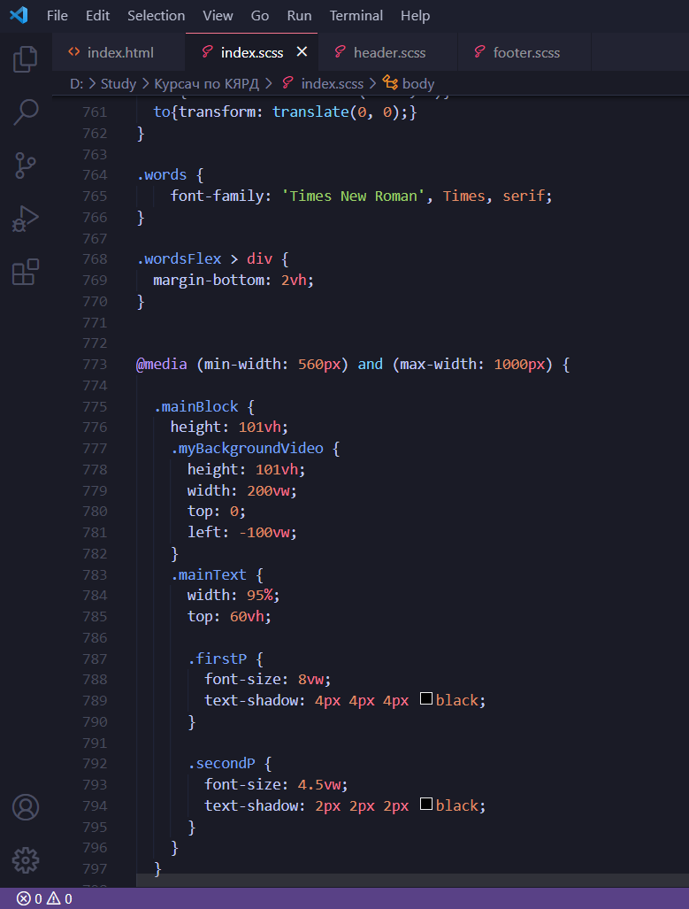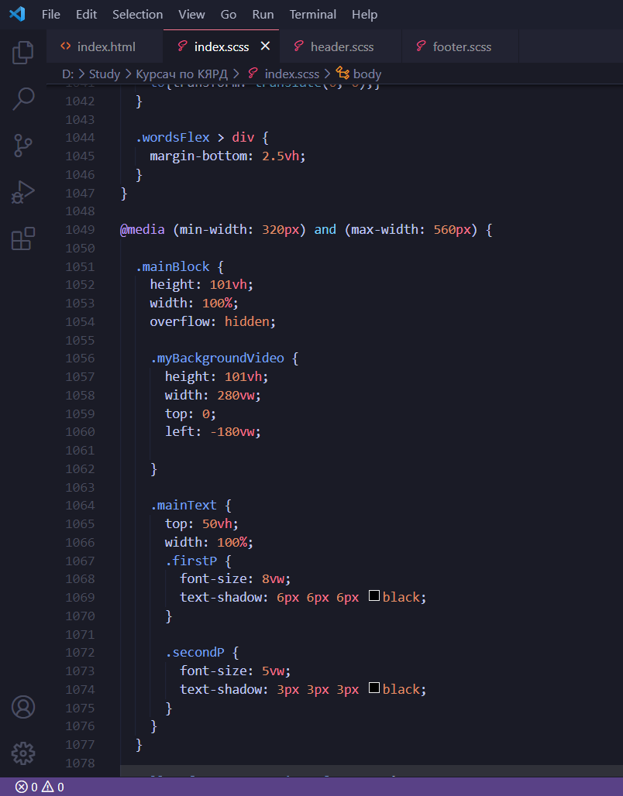

Рисунок 4.1-использование медиа-запросов

## 4.2. Кроссбраузерное тестирование

Сайт адаптирован под различные устройства. Это обеспечивают флексбоксы, которые прописываются в файлах с расширением .css. Таким образом, при отображении сайта на различных устройствах стилевое оформление немного изменяется. Примеры работы в различных браузерах продемонстрированы в рисунках 4.2 и 4.3

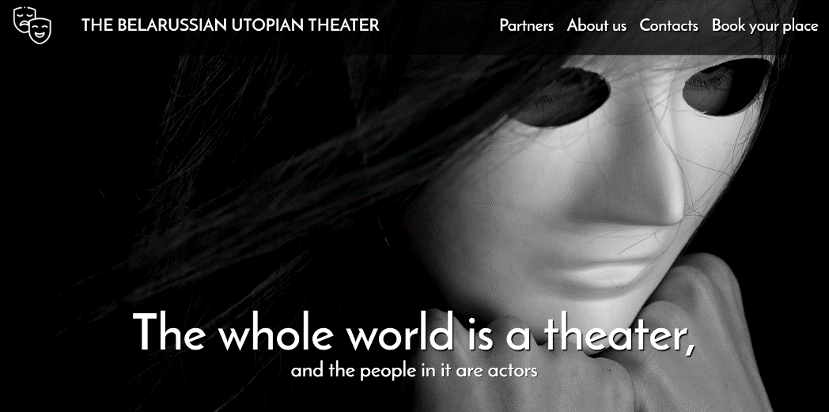 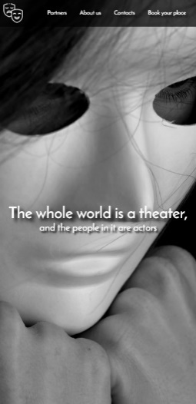

а б

Рисунок 4.2 - веб-сайт в Microsoft Edge: а – экранная версия; б – мобильная версия

 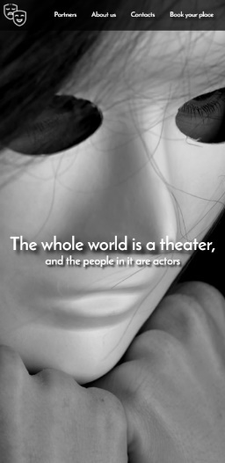

а б

Рисунок 4.3 - веб-сайт в Opera: а – экранная версия; б – мобильная версия

Также сайт был протестирован на валидность с помощью программы linter, что и показано на рисунке 4.4



Рисунок 4.4 – доказательство валидности кода

## 4.3. Руководство пользователя

Как только пользователь попадает на сайт он видит шапку веб-сайта,который представляет собой блок с ссылками на различные страницы.

Всего здесь имеется 6 ссылок, которые перемещают пользователя по страницам.

При нажатии на лого или название театра, пользователь переходит на верхнюю часть страницы, если он был на главной странице и часть ее пролистал, или перейдет на главную страницу, если был не на ней.

Следующая ссылка - это «Партнеры». На этой странице пользователь увидит все киностудии, с которыми сотрудничает данный театр и сможет почитать о них подробнее.

При нажатии на кнопку «О нас», пользователь увидит полную историю театра, а также изображения, как театр выглядит на данный момент.

Далее идёт ссылка на «Контакты», которая ссылает на подвал веб-сайта, независимо от того на какой вы странице.

И наконец, при нажатии на «Забронировать место», пользователь будет перемещен на страницу с формой, где можно будет забронировать место на любой спектакль и на любое место.

## 4.4. Выводы

На данном этапе мы проверили как будет вести себя веб-сайт на разных устройствах, а также протестировали его в большом количестве браузеров. По итогу выполнения данного этапа для веб-сайта был разработан адаптивный дизайн и кроссбраузерность.

Заключение

Была проделана работа по созданию веб-сайт театра. Web-сайт был разработан в минималистичном стиле, который прослеживается на всех страницах и во всех составляющих элементах сайта.

Веб-сайт был создан таким образом, чтобы отвечать всем требованиям пользователя – качество, удобство и доступность. Анализируя сайты с подобной тематикой, подбора качественных фотоматериалов и информации, был разработан лаконичный и удобный для использования дизайн сайта.

В ходе создания сайта были использованы HTML, CSS, XML, SASS, рассмотрены их функции и свойств.

В ходе работы над проектом мною было выполнено множество задач, в том числе следующие:

* + изучение основ представления информации на сайте;
  + анализ популярных направлений, применяющихся при разработке дизайна сайтов;
  + освоение программ, применяемых для веб-разработки;
  + освоение рекомендаций по разработке сайтов;
  + разработка собственного дизайна и создание сайта;
  + изучение теоретических сведений при работе с языками программирования, а также популярных библиотек;

В результате проделанной работы были достигнуты все необходимые технические требования.

# Список использованной литературы

1. Справочник по HTML: [Электронный ресурс]. URL: <http://htmlbook.ru/html/> (Дата обращения: 03.05.2022)
2. Э. Робсон, Э. Фримен. Изучаем HTML, XHTML и CSS (Head First) [Текст]/ Э. Робсон, Э. Фримен.-Питер, 2014. – 720 с.
3. Д. Макфарланд. Большая книга CSS [Текст]/ Д. Макфарланд.-Питер, 2018. – 670 с.
4. Б. Фрэйн. HTML5 и CSS3. Разработка сайтов для любых браузеров и устройств [Текст]/ Б. Фрэйн.-Питер, 2014. – 304 с.

**Приложение**

## Приложение 1- Прототипы веб-страниц.

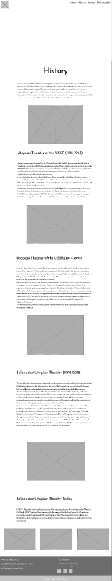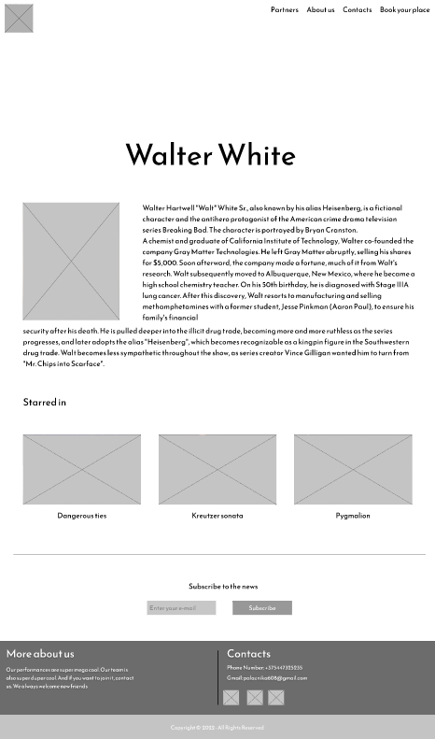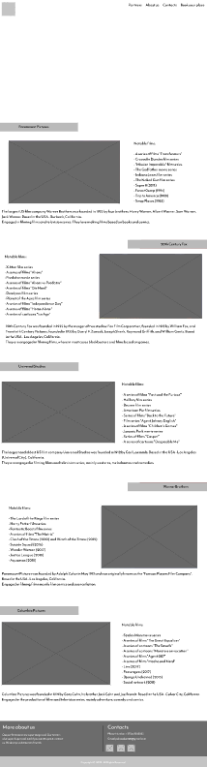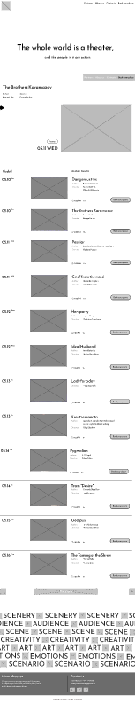

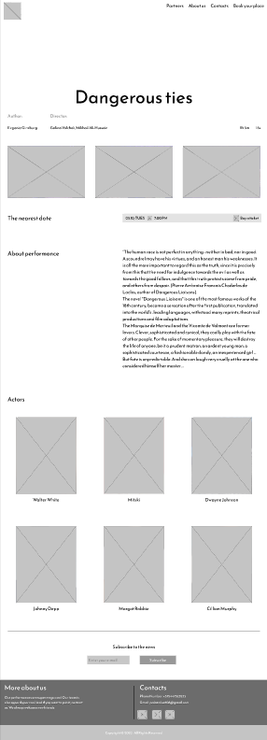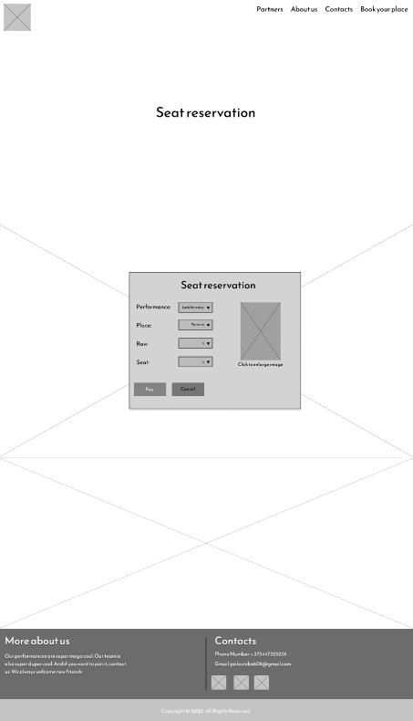

## Приложение 2- Макет веб-сайта

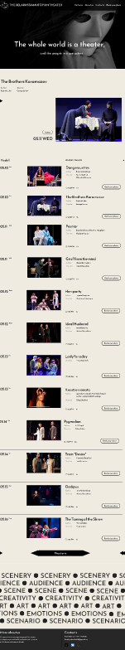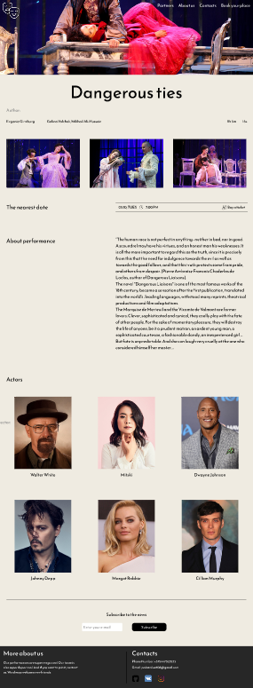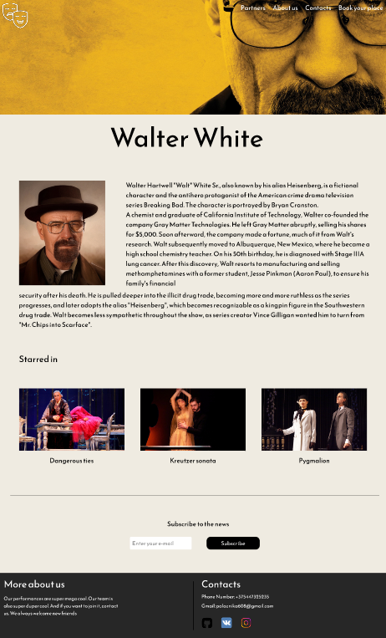

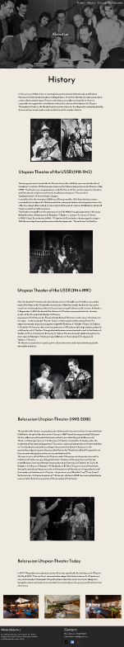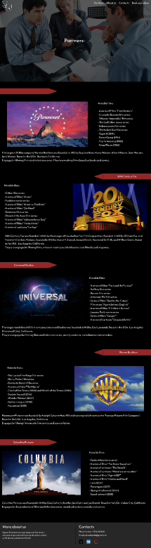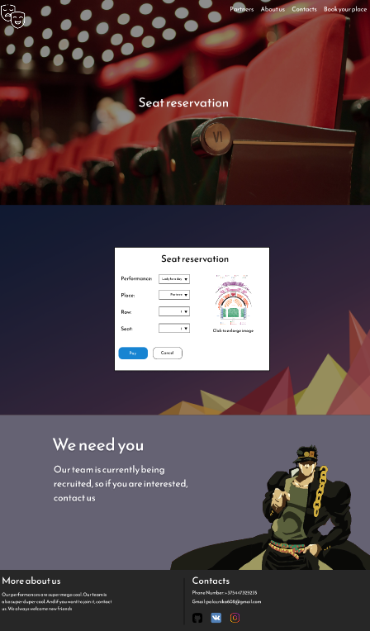

## Приложение 3 Листинг НТML-документа

|  |
| --- |
| <!DOCTYPE html>  <html lang="en">  <head>  <meta charset="UTF-8">  <meta name="viewport" content="width=device-width, initial-scale=1.0">  <link rel="stylesheet" href="index.css">  <link type="img/png" sizes="32x32" rel="icon" href="img/Buttons/favicon.png">  <title>The Belarussian Utopian Theater</title>  </head>  <body>  <header>  <div class="header">  <div class="picNP">  <div class="pic">  <a href="#mainBlock"><img src="img/Buttons/logowhite.svg" alt="logo" class="whiteLogo _anim-items"></a>  <!-- <img src="Just pics and font/logoblack.png" alt="logo" class="blackLogo _anim-items">-->  </div>  <a href="#mainBlock" class="tbut">The Belarussian Utopian Theater</a>  </div>  <div class="menu">  <nav>  <ul>  <li><a href="htmlScss/partners.html">Partners</a></li>  <li><a href="htmlScss/aboutUs.html">About us</a></li>  <li><a href="#myFooter">Contacts</a></li>  <li><a href="htmlScss/seatReservation.html#secBlock">Book your place</a></li>  </ul>  </nav>  </div>  </div>  </header>  <main>  <div class="mainBlock" id="mainBlock">  <video preload="auto" muted autoplay loop class="myBackgroundVideo">  <source type="video/mp4" src="img/back.mp4">  </video>  <div class="mainText">  <p class="firstP">The whole world is a theater,</p>  <p class="secondP">and the people in it are actors</p>  </div>  </div>  <div class="allPerformances">  <div class="mainPerformance">  <div class="fbl">  <div class="inf">  <p class="name">The Brothers Karamazov</p>  <div class="dop">  <p class="Aut">Author:<br>Kazimir Liske</p>  <p class="Dir">Director:<br>George Surkov</p>  </div>  </div>  <div class="dEl">  <img src="img/Buttons/el.png">  </div>  </div>  <div class="picNOther">  <img src="img/Buttons/el.png" class="el">  <div class="premNDate">  <div class="premiere"><p>Premiere</p></div>  <p class="date">05.11 WED</p>  </div>  <div class="photo">  <a href="htmlScss/performances/theBrothersKaramazov.html"><img src="img/Performances/bratKaram.jpg"></a>  </div>  </div>  </div>  <div class="promej">  <div class="promejFlex">  <div class="circNtext">  <div class="circNtextFlex">  <div class="circ">  <svg viewBox="0 0 100 100" xmlns="http://www.w3.org/2000/svg">  <circle cx="50" cy="50" r="50"/>  </svg>  </div>  <div class="text">  <p>Playbill</p>  </div>  </div>  </div>  <div class="dateNcirc">  <div class="dateNcircFlex">  <div class="date">  <p>05.10.22 - 05.16.22</p>  </div>  <div class="circ">  <svg viewBox="0 0 100 100" xmlns="http://www.w3.org/2000/svg">  <circle cx="50" cy="50" r="50"/>  </svg>  </div>  </div>  </div>  </div>  </div>  <div class="firstPer">  <div class="firstFlex">  <div class="date">  <div class="dFlex">  <p class="numb">05.10</p>  <p class="nan">Tues</p>  </div>  </div>  <div class="pic">  <a href="htmlScss/performances/dangerousTies.html"><img src="img/Performances/dangerousTies.jpg"></a>  </div>  <div class="agNFlex">  <div class="agFlex">  <div class="inf">  <div class="oneMoreFlex">  <div class="inc">  <a href="htmlScss/performances/dangerousTies.html"><p class="name">Dangerous ties</p></a>  <div>  <div class="flex">  <div class="notNames">  <p class="au">Author:</p>  <p class="dir">Director:</p>  </div>  <div>  <p class="fa">Evgenia Ginzburg</p>  <p class="sa">Galina Volchek</p>  </div>  </div>  </div>  </div>  <div class="inc2">  <div class="clocksSvg">  <img src="img/Buttons/clocksBlack.svg" class="firPic1">  <img src="img/Buttons/clocksWhite.svg" class="secPic1">  </div>  <div class="time">7:00 PM</div>  <div class="age">16+</div>  </div>  </div>  </div>  <a href="htmlScss/seatReservation.html#secBlock"><div class="place">  <p>Book your place</p>  </div></a>  </div>  </div>  </div>  </div>  <div class="twelfthPer">  <div class="firstFlex">  <div class="date">  <div class="dFlex">  <p class="numb">05.16</p>  <p class="nan">Mon</p>  </div>  </div>  <div class="pic">  <a href="htmlScss/performances/theTamingOfTheShrews.html"><img src="img/Performances/theTamingOfTheShrew.jpg"></a>  </div>  <div class="agNFlex">  <div class="agFlex">  <div class="inf">  <div class="oneMoreFlex">  <div class="inc">  <a href="htmlScss/performances/theTamingOfTheShrews.html"><p class="name">The Taming of the Shrews</p></a>  <div>  <div class="flex">  <div class="notNames">  <p class="au">Author:</p>  <p class="dir">Director:</p>  </div>  <div>  <p class="fa">Florian Heller</p>  <p class="sa">Eugene Arie</p>  </div>  </div>  </div>  </div>  <div class="inc2">  <div class="clocksSvg">  <img src="img/Buttons/clocksBlack.svg" class="firPic12">  <img src="img/Buttons/clocksWhite.svg" class="secPic12">  </div>  <div class="time">7:00 PM</div>  <div class="age">16+</div>  </div>  </div>  </div>  <a href="htmlScss/seatReservation.html#secBlock"><div class="place">  <p>Book your place</p>  </div></a>  </div>  </div>  </div>  </div>  </div>  <div class="thIs">  <div class="thIs2">  <div class="firPic">  <img src="img/Buttons/el.png" class="fEl">  </div>  <div class="text">  <img src="img/Buttons/theaterIs.png">  <div>  Theater is  </div>  </div>  <div class="secPic">  <img src="img/Buttons/el.png" class="sEl">  </div>  </div>  </div>  <div class="words">  <div class="wordsFlex">  <div class="firstWord">  <div class="firstWordFlex">  <div class="obch">  <div class="obchFlex">  <div class="ph">  <svg viewBox="0 0 100 100" xmlns="http://www.w3.org/2000/svg">  <circle cx="50" cy="50" r="50"/>  </svg>  </div>  <span class="mysp">SCENERY</span>  </div>  </div>  <div class="obch">  <div class="obchFlex">  <div class="ph">  <svg viewBox="0 0 100 100" xmlns="http://www.w3.org/2000/svg">  <circle cx="50" cy="50" r="50"/>  </svg>  </div>  <span class="mysp">SCENERY</span>  </div>  </div>  <div class="obch">  <div class="obchFlex">  <div class="ph">  <svg viewBox="0 0 100 100" xmlns="http://www.w3.org/2000/svg">  <circle cx="50" cy="50" r="50"/>  </svg>  </div>  <span class="mysp">SCENERY</span>  </div>  </div>  <div class="obch">  <div class="obchFlex">  <div class="ph">  <svg viewBox="0 0 100 100" xmlns="http://www.w3.org/2000/svg">  <circle cx="50" cy="50" r="50"/>  </svg>  </div>  <span class="mysp">SCENERY</span>  </div>  </div>  <div class="obch">  <div class="obchFlex">  <div class="ph">  <svg viewBox="0 0 100 100" xmlns="http://www.w3.org/2000/svg">  <circle cx="50" cy="50" r="50"/>  </svg>  </div>  <span class="mysp">SCENERY</span>  </div>  </div>  <div class="obch">  <div class="obchFlex">  <div class="ph">  <svg viewBox="0 0 100 100" xmlns="http://www.w3.org/2000/svg">  <circle cx="50" cy="50" r="50"/>  </svg>  </div>  <span class="mysp">SCENERY</span>  </div>  </div>  <div class="obch">  <div class="obchFlex">  <div class="ph">  <svg viewBox="0 0 100 100" xmlns="http://www.w3.org/2000/svg">  <circle cx="50" cy="50" r="50"/>  </svg>  </div>  <span class="mysp">SCENERY</span>  </div>  </div>  <div class="obch">  <div class="obchFlex">  <div class="ph">  <svg viewBox="0 0 100 100" xmlns="http://www.w3.org/2000/svg">  <circle cx="50" cy="50" r="50"/>  </svg>  </div>  <span class="mysp">SCENERY</span>  </div>  </div>  </div>  </div>  <div class="seventhWord">  <div class="seventhWordFlex">  <div class="obch">  <div class="obchFlex">  <div class="ph">  <svg viewBox="0 0 100 100" xmlns="http://www.w3.org/2000/svg">  <circle cx="50" cy="50" r="50"/>  </svg>  </div>  <span class="mysp">SCENARIO</span>  </div>  </div>  <div class="obch">  <div class="obchFlex">  <div class="ph">  <svg viewBox="0 0 100 100" xmlns="http://www.w3.org/2000/svg">  <circle cx="50" cy="50" r="50"/>  </svg>  </div>  <span class="mysp">SCENARIO</span>  </div>  </div>  <div class="obch">  <div class="obchFlex">  <div class="ph">  <svg viewBox="0 0 100 100" xmlns="http://www.w3.org/2000/svg">  <circle cx="50" cy="50" r="50"/>  </svg>  </div>  <span class="mysp">SCENARIO</span>  </div>  </div>  <div class="obch">  <div class="obchFlex">  <div class="ph">  <svg viewBox="0 0 100 100" xmlns="http://www.w3.org/2000/svg">  <circle cx="50" cy="50" r="50"/>  </svg>  </div>  <span class="mysp">SCENARIO</span>  </div>  </div>  <div class="obch">  <div class="obchFlex">  <div class="ph">  <svg viewBox="0 0 100 100" xmlns="http://www.w3.org/2000/svg">  <circle cx="50" cy="50" r="50"/>  </svg>  </div>  <span class="mysp">SCENARIO</span>  </div>  </div>  <div class="obch">  <div class="obchFlex">  <div class="ph">  <svg viewBox="0 0 100 100" xmlns="http://www.w3.org/2000/svg">  <circle cx="50" cy="50" r="50"/>  </svg>  </div>  <span class="mysp">SCENARIO</span>  </div>  </div>  <div class="obch">  <div class="obchFlex">  <div class="ph">  <svg viewBox="0 0 100 100" xmlns="http://www.w3.org/2000/svg">  <circle cx="50" cy="50" r="50"/>  </svg>  </div>  <span class="mysp">SCENARIO</span>  </div>  </div>  <div class="obch">  <div class="obchFlex">  <div class="ph">  <svg viewBox="0 0 100 100" xmlns="http://www.w3.org/2000/svg">  <circle cx="50" cy="50" r="50"/>  </svg>  </div>  <span class="mysp">SCENARIO</span>  </div>  </div>  </div>  </div>  </div>  </div>  </main>  <footer id="myFooter">  <div class="footerFlex">  <div class="part1">  <div class="part1Flex">  <div class="footInf">  <div class="footInfFlex">  <h2>More about us</h2>  <p>Our performances are super mega cool. Our team is also super duper cool. <br>And if you want to join it, contact us. We always welcome new friends </p>  </div>  </div>  <div class="footCont">  <div class="footContFlex">  <div class="phNemail">  <h2>Contacts</h2>  <p>Phone Number: +375447325235<br>Gmail: palaznika608@gmail.com</p>  </div>  <div class="messages">  <div class="messagesFlex">  <div class="youtube">  <a href="https://www.youtube.com/channel/UC3XOkvjVjmmStZ2Ziyvy35w">  <svg id="Layer_1" style="enable-background:new 0 0 1000 1000;" version="1.1" viewBox="0 0 1000 1000" xml:space="preserve" xmlns="http://www.w3.org/2000/svg" xmlns:xlink="http://www.w3.org/1999/xlink"><style type="text/css">  .st0{fill:#FFFFFF;}  </style><title/><g><path d="M500,1000L500,1000C223.9,1000,0,776.1,0,500l0,0C0,223.9,223.9,0,500,0l0,0c276.1,0,500,223.9,500,500l0,0 C1000,776.1,776.1,1000,500,1000z"/><path class="st0" d="M818.2,339.1c-7.6-28.8-30.1-51.4-58.7-59.1c-51.8-14-259.4-14-259.4-14s-207.7,0-259.4,14 c-28.6,7.7-51.1,30.3-58.7,59.1C168,391.2,168,500,168,500s0,108.8,13.9,160.9c7.6,28.8,30.1,51.4,58.7,59.1 c51.8,14,259.4,14,259.4,14s207.7,0,259.4-14c28.6-7.7,51.1-30.3,58.7-59.1C832,608.8,832,500,832,500S832,391.2,818.2,339.1z M432.1,598.7V401.3L605.6,500L432.1,598.7z"/></g></svg>  </a>  </div>  <div class="inst">  <a href="https://www.instagram.com/arspalazzz/?hl=ru">  <svg id="Layer_1" style="enable-background:new 0 0 1000 1000;" version="1.1" viewBox="0 0 1000 1000" xml:space="preserve" xmlns="http://www.w3.org/2000/svg" xmlns:xlink="http://www.w3.org/1999/xlink"><style type="text/css">  .st0{fill:#FFFFFF;}  </style><path d="M500,1000L500,1000C223.9,1000,0,776.1,0,500l0,0C0,223.9,223.9,0,500,0l0,0c276.1,0,500,223.9,500,500l0,0 C1000,776.1,776.1,1000,500,1000z"/><g><path class="st0" d="M500,220.2c91.1,0, 2.1-48,2.1-140.7s-0.4-104.3-2.1-140.7 c-1.7-36.3-7.4-61.1-15.9-82.9C814.7,254,803,234.9,784,216c-19-19-38-30.6-60.5-39.4c-21.7-8.4-46.5-14.2-82.9-15.9 C604.3,159.1,592.7,158.7,500,158.7L500,158.7z"/><path class="st0" d="M500,324.7c-96.8,0-175.3,78.5-175.3,175.3S403.2,675.3,500,675.3S675.3,596.8,675.3,500 S596.8,324.7,500,324.7z M500,613.8c-62.8,0-113.8-50.9-113.8-113.8s51-113.8,113.8-113.8S613.8,437.1,613.8,500 S562.8,613.8,500,613.8z"/><circle class="st0" cx="682.2" cy="317.8" r="41"/></g></svg>  </a>  </div>  <div class="vk">  <a href="https://vk.com/a.palaznik">  <svg id="Layer_1" style="enable-background:new 0 0 1000 1000;" version="1.1" viewBox="0 0 1000 1000" xml:space="preserve" xmlns="http://www.w3.org/2000/svg" xmlns:xlink="http://www.w3.org/1999/xlink"><style type="text/css">  .st0{fill:#FFFFFF;}  </style><title/><g><path d="M500,1000L500,1000C223.9,1000,0,776.1,0,500l0,0C0,223.9,223.9,0,500,0l0,0c276.1,0,500,223.9,500,500l0,0 C1000,776.1,776.1,1000,500,1000z"/><path class="st0" d="M819,344.5c4.6-15.5.3,86.5,145.1,133.4,222.4,133.4c46.3,0,52.1-10.4,52.1-28.4v-65.4c0-20.8,4.4-25,19.1-25c10.8,0,29.4,5.4,72.6,47.1c49.4,49.4,57.6,71.6,85.4,71.6h72.9c20.8,0,31.2-10.4,25.2-31 c-6.6-20.5-30.2-50.2-61.5-85.5c-17-20.1-42.5-41.7-50.2-52.5c-10.8-13.9-7.7-20.1,0-32.4C720.9,512.1,809.7,387,819,344.5z" id="Logo"/></g></svg>  </a>  </div>  </div>  </div>  </div>  </div>  </div>  </div>  <div class="part2">  <div class="part2Flex">  <p>Copyright &copy; 2022 - All Rights Reserved</p>  </div>  </div>  </div>  </footer>  </body>  </html> |

Листинг главной страницы

|  |
| --- |
| <!DOCTYPE html>  <html lang="en">  <head>  <meta charset="UTF-8">  <meta http-equiv="X-UA-Compatible" content="IE=edge">  <meta name="viewport" content="width=device-width, initial-scale=1.0">  <link rel="stylesheet" href="../css/aboutUs.css">  <link type="img/png" sizes="32x32" rel="icon" href="../img/Buttons/favicon.png">  <title>About us</title>  </head>  <body>  <header>  <div class="header">  <div class="picNP">  <div class="pic">  <a href="../index.html"><img src="../img/Buttons/logowhite.svg" alt="logo" class="whiteLogo _anim-items"></a>  <!-- <img src="Just pics and font/logoblack.png" alt="logo" class="blackLogo _anim-items">-->  </div>  <a href="../index.html" class="tbut">The Belarussian Utopian Theater</a>  </div>  <div class="menu">  <nav>  <ul>  <li><a href="../htmlScss/partners.html">Partners</a></li>  <li><a href="../htmlScss/aboutUs.html">About us</a></li>  <li><a href="#myFooter">Contacts</a></li>  <li><a href="../htmlScss/seatReservation.html#secBlock">Book your place</a></li>  </ul>  </nav>  </div>  </div>  </header>  <main>  <div class="mainBlock">  <div class="mainText">  <p class="firstP">About us</p>  </div>  </div>  <div class="allInf">  <div class="allInfFlex">  <div class="firBlock">  <div class="firBlockFlex">  <h1>History</h1>  <p>In the summer of 1918, a historic meeting between Konstantin Stanislavsky and, the theater has set new directions for development in art and public life, discovered new names and served as a benchmark for modern theater.</p>  <div class="photos">  <img src="../img/About us/first.jpg">  <img src="../img/About us/second.jpg">  </div>  </div>  </div>  <div class="secBlock">  <div class="secBlockFlex">  <h2>Utopian Theater of the USSR (1918-1943)</h2>  <p>The new government treated the Art Theater favorably. In 1919, he was awarded the title of " System was the only true theory of stage art. The period of "omkhachivaniye" of Soviet theaters began.<br>  In parallel, after the triumphant 1922 tour of Europe and the USA, Stanislavsky's system, reworked by his students M. Chekhov and others, became the basis of acting. In 1943 – V. Nemirovich-Danchenko, who managed to stage in 1940 the most significant performance of the Soviet period – "Three Sisters" by Chekhov.</p>  <div class="onePhoto">  <img src="../img/About us/third.jpg">  </div>  </div>  </div>  <div class="thirBlock">  <div class="thirBlockFlex">  <h2>Utopian Theater of the USSR (1944-1991)</h2>  <p>After the death of V. Nemirovich-Danchenko, actors N. Khmelev and I. Moskvin were at the head. In 1970, the head of the Moscow Art Theater was appointed actor, director, creator of the Sovremennik theater O. Efremov.<br>  A graduate of the Moscow Art Theater Studio School, Yefremov tried to return the theater to its: A. Vasiliev, A. Efros, K. Ginkas, M. Rozovsky, R. Viktyuk. Efremov brought outstanding actors to the troupe: A. Kalyagin, I. Smoktunovsky, O. Borisov, A. Vertinskaya, E. Evstigneev, O. Tabakov, T. Doronin.<br>  The theater's productions caused a great cultural resonance and enjoyed wide popularity among the audience.</p>  <div class="onePhoto">  <img src="../img/About us/fourth.jpg">  </div>  </div>  </div>  <div class="fourBlock">  <div class="fourBlockFlex">  <h2>Belarusian Utopian Theater (1992-2018)</h2>  <p>The growth of the theater troupe, internal problems and crisis socio-political events of the late years, the Moscow Art Theater found itself in opposition to the processes taking place in the country and theatrical life.<br>  The main activity of the Moscow Art Theater under T. Doronina was the preservation of the traditions of the Russian psychological theater. The basis of the repertoire was the time- 2018, have enjoyed particular success. holds the honorary position of the president of the theater.</p>  <div class="onePhoto">  <img src="../img/About us/fifth.jpg">  </div>  </div>  </div>  <div class="fifBlock">  <div class="fifBlockFlex">  <h2>Belarusian Utopian Theater Today</h2>  <p>In 1977, V. Rasputin wrote a dramatization of his story specifically for the Moscow Art Theater woman and makes him remember his roots, his duty to his parents and the bitter fate of a woman.</p>  <div class="threePhotos">  <img src="../img/About us/now1.jpg">  <img src="../img/About us/now2.jpg" class="secPic">  <img src="../img/About us/now3.jpg">  </div>  </div>  </div>  </div>  </div>  </main>  <footer id="myFooter">  <div class="footerFlex">  <div class="part1">  <div class="part1Flex">  <div class="footInf">  <div class="footInfFlex">  <h2>More about us</h2>  <p>Our performances are super mega cool. Our team is also super duper cool. <br>And if you want to join it, contact us. We always welcome new friends </p>  </div>  </div>  <div class="footCont">  <div class="footContFlex">  <div class="phNemail">  <h2>Contacts</h2>  <p>Phone Number: +375447325235<br>Gmail: palaznika608@gmail.com</p>  </div>  <div class="messages">  <div class="messagesFlex">  <div class="youtube">  <a href="https://www.youtube.com/channel/UC3XOkvjVjmmStZ2Ziyvy35w"><img src="../img/Buttons/youtube.svg"></a>  </div>  <div class="inst">  <a href="https://www.instagram.com/arspalazzz/?hl=ru"><img src="../img/Buttons/inst.svg"></a>  </div>  <div class="vk">  <a href="https://vk.com/a.palaznik"><img src="../img/Buttons/vk.svg"></a>  </div>  </div>  </div>  </div>  </div>  </div>  </div>  <div class="part2">  <div class="part2Flex">  <p>Copyright &copy; 2022 - All Rights Reserved</p>  </div>  </div>  </div>  </footer>  </body>  </html> |

Листинг страницы «О нас»

|  |
| --- |
| <!DOCTYPE html>  <html lang="en">  <head>  <meta charset="UTF-8">  <meta http-equiv="X-UA-Compatible" content="IE=edge">  <meta name="viewport" content="width=device-width, initial-scale=1.0">  <link rel="stylesheet" href="../css/partners.css">  <link type="img/png" sizes="32x32" rel="icon" href="../img/Buttons/favicon.png">  <title>Partners</title>  </head>  <body>  <header>  <div class="header">  <div class="picNP">  <div class="pic">  <a href="../index.html"><img src="../img/Buttons/logowhite.svg" alt="logo" class="whiteLogo _anim-items"></a>  <!-- <img src="Just pics and font/logoblack.png" alt="logo" class="blackLogo _anim-items">-->  </div>  <a href="../index.html" class="tbut">The Belarussian Utopian Theater</a>  </div>  <div class="menu">  <nav>  <ul>  <li><a href="../htmlScss/partners.html">Partners</a></li>  <li><a href="../htmlScss/aboutUs.html">About us</a></li>  <li><a href="#myFooter">Contacts</a></li>  <li><a href="../htmlScss/seatReservation.html#secBlock">Book your place</a></li>  </ul>  </nav>  </div>  </div>  </header>  <main>  <div class="mainBlock">  <div class="mainText">  <p class="firstP">Partners</p>  </div>  </div>  <div class="allPartners">  <div class="allPartnersFlex">  <div class="paramount">  <div class="paramountFlex">  <div class="bookmark">  <div class="pic">  <img src="../img/Buttons/bookmark.png">  </div>  <p>Paramount Pictures</p>  </div>  <div class="imgNtext">  <div class="img">  <img src="../img/Partners/paramount.jpg">  </div>  <div class="text1">  <p>Notable films:<br>  <br>- A series of films "Transformers"  <br> - Crocodile Dundee film series  <br>- "Mission Impossible" film series  <br>- The Godfather movie series  <br>- Swap Places (1983) </p>  </div>  </div>  <div class="text2">  <p>The largest US film company Warner Brothers was founded in 1923 by four brothers: Harry Warner, Albert Warner, Sam Warner, Jack Warner. Based in the USA - Burbank, California.  <br>Engaged in filming films and television series. They love making films based on books and comics. </p>  </div>  </div>  </div>  <div class="columbPic">  <div class="columbPicFlex">  <div class="bookmark">  <div class="pic">  <img src="../img/Buttons/bookmark.png">  </div>  <p>Columbia Pictures</p>  </div>  <div class="imgNtext">  <div class="img">  <img src="../img/Partners/columbia.jpg">  </div>  <div class="text1">  <p>Notable films:  <br>- Spider-Man movie series  <br>- A series of films "The Great Equalizer"  <br>- A series of cartoons "The Smurfs"  <br>- A series of cartoons "Monsters on vacation"  <br>- A series of films "Agent 007"  <br>- A series of films "Macho and Nerd"  <br>- Live (2017)  <br>- Passengers (2017)  <br>- Django Unchained (2013)  <br>- Social network (2011) </p>  </div>  </div>  <div class="text2">  <p>Columbia Pictures was founded in 1919 by Gary Cohn, his brother Jack Cohn and Joe Brandt. Based in the USA - Culver City, California.  <br>Engaged in the production of films and television series, mainly adventure, comedy and comics. </p>  </div>  </div>  </div>  </div>  </div>  </main>  <footer id="myFooter">  <div class="footerFlex">  <div class="part1">  <div class="part1Flex">  <div class="footInf">  <div class="footInfFlex">  <h2>More about us</h2>  <p>Our performances are super mega cool. Our team is also super duper cool. <br>And if you want to join it, contact us. We always welcome new friends </p>  </div>  </div>  <div class="footCont">  <div class="footContFlex">  <div class="phNemail">  <h2>Contacts</h2>  <p>Phone Number: +375447325235<br>Gmail: palaznika608@gmail.com</p>  </div>  <div class="messages">  <div class="messagesFlex">  <div class="youtube">  <a href="https://www.youtube.com/channel/UC3XOkvjVjmmStZ2Ziyvy35w"><img src="../img/Buttons/youtube.svg"></a>  </div>  <div class="inst">  <a href="https://www.instagram.com/arspalazzz/?hl=ru"><img src="../img/Buttons/inst.svg"></a>  </div>  <div class="vk">  <a href="https://vk.com/a.palaznik"><img src="../img/Buttons/vk.svg"></a>  </div>  </div>  </div>  </div>  </div>  </div>  </div>  <div class="part2">  <div class="part2Flex">  <p>Copyright &copy; 2022 - All Rights Reserved</p>  </div>  </div>  </div>  </footer>  </body>  </html> |

Листинг страницы «Партнеры»

|  |
| --- |
| <!DOCTYPE html>  <html lang="en">  <head>  <meta charset="UTF-8">  <meta http-equiv="X-UA-Compatible" content="IE=edge">  <meta name="viewport" content="width=device-width, initial-scale=1.0">  <link rel="stylesheet" href="../css/seatReservation.css">  <link type="img/png" sizes="32x32" rel="icon" href="../img/Buttons/favicon.png">  <title>Seat Reservation</title>  </head>  <body>  <header>  <div class="header">  <div class="picNP">  <div class="pic">  <a href="../index.html"><img src="../img/Buttons/logowhite.svg" alt="logo" class="whiteLogo _anim-items"></a>  <!-- <img src="Just pics and font/logoblack.png" alt="logo" class="blackLogo _anim-items">-->  </div>  <a href="../index.html" class="tbut">The Belarussian Utopian Theater</a>  </div>  <div class="menu">  <nav>  <ul>  <li><a href="../htmlScss/partners.html">Partners</a></li>  <li><a href="../htmlScss/aboutUs.html">About us</a></li>  <li><a href="#myFooter">Contacts</a></li>  <li><a href="../htmlScss/seatReservation.html#secBlock">Book your place</a></li>  </ul>  </nav>  </div>  </div>  </header>  <main>  <div class="mainBlock">  <div class="mainText">  <p class="firstP">Seat reservation </p>  </div>  </div>  <div class="secBlock" id="secBlock">  <div class="secBlockFlex">  <div class="form">  <div class="formFlex">  <h1 class="formTitle">Seat Reservation</h1>  <div class="formGroupSelectsNimg">  <div class="formGroupSelectsNimgFlex">  <div class="selects">  <div class="selectsFlex">  <div class="first">  <label>Performance:</label>  <select>  <option>Lady for a day</option>  <option>Dangerous ties</option>  <option>The Brothers Karamazov</option>  <option>Pesniar</option>  <option>Grief from the mind</option>  <option>Hen-party</option>  <option>Ideal Husband</option>  <option>Kreutzer sonata</option>  <option>Pygmalion</option>  <option>Tram "Desire"</option>  <option>Oedipus</option>  <option>The Taming of the Shrew</option>  </select>  </div>  <div class="second">  <label>Place:</label>  <select>  <option>Parterre</option>  <option>Lodges</option>  <option>Amphitheater</option>  <option>Mezzanine</option>  <option>Management box</option>  <option>1-st floor balcony</option>  <option>2-st floor balcony</option>  </select>  </div>  <div class="third">  <label>Row:</label>  <select>  <option>1</option>  <option>2</option>  <option>3</option>  <option>4</option>  </select>  </div>  <div class="fouth">  <label>Seat:</label>  <select>  <option>1</option>  <option>2</option>  <option>3</option>  <option>4</option>  <option>5</option>  <option>6</option>  <option>7</option>  <option>8</option>  <option>9</option>  <option>10</option>  </select>  </div>  </div>  </div>  <div class="img">  <img src="../img/Book your place/seat2.png" class="notDark">  <img src="../img/Book your place/seat2dark.png" class="dark">  <a href="../img/Book your place/seat2.png"><p>Click to view</p></a>  </div>  </div>  </div>  <div class="formGroupButtons">  <div class="formGroupButtonsFlex">  <div class="pay">  <div class="payFlex">  <input type="submit" value="Pay">  </div>  </div>  <div class="cancel">  <div class="cancelFlex">  <input type="button" value="Cancel">  </div>  </div>  </div>  </div>  </div>  </div>  </div>  </div>  <div class="thirdBlock">  <div class="thirdBlockFlex">  <div class="text">  <p class="main">We need you</p>  <p class="dop">Our team is currently being recruited, so if you are interested, contact us</p>  </div>  <div class="jot">  <img src="../img/Book your place/jotaro.png">  </div>  </div>  </div>  </main>  <footer id="myFooter">  <div class="footerFlex">  <div class="part1">  <div class="part1Flex">  <div class="footInf">  <div class="footInfFlex">  <h2>More about us</h2>  <p>Our performances are super mega cool. Our team is also super duper cool. <br>And if you want to join it, contact us. We always welcome new friends </p>  </div>  </div>  <div class="footCont">  <div class="footContFlex">  <div class="phNemail">  <h2>Contacts</h2>  <p>Phone Number: +375447325235<br>Gmail: palaznika608@gmail.com</p>  </div>  <div class="messages">  <div class="messagesFlex">  <div class="youtube">  <a href="https://www.youtube.com/channel/UC3XOkvjVjmmStZ2Ziyvy35w"><img src="../img/Buttons/youtube.svg"></a>  </div>  <div class="inst">  <a href="https://www.instagram.com/arspalazzz/?hl=ru"><img src="../img/Buttons/inst.svg"></a>  </div>  <div class="vk">  <a href="https://vk.com/a.palaznik"><img src="../img/Buttons/vk.svg"></a>  </div>  </div>  </div>  </div>  </div>  </div>  </div>  <div class="part2">  <div class="part2Flex">  <p>Copyright &copy; 2022 - All Rights Reserved</p>  </div>  </div>  </div>  </footer>  </body>  </html> |

Листинг страницы «Забронировать место»

|  |
| --- |
| <!DOCTYPE html>  <html lang="en">  <head>  <meta charset="UTF-8">  <meta http-equiv="X-UA-Compatible" content="IE=edge">  <meta name="viewport" content="width=device-width, initial-scale=1.0">  <link rel="stylesheet" href="../../css/actors/walterWhite.css">  <link type="img/png" sizes="32x32" rel="icon" href="../../img/Buttons/favicon.png">  <title>Walter White</title>  </head>  <body>  <header>  <div class="header">  <div class="picNP">  <div class="pic">  <a href="../../index.html"><img src="../../img/Buttons/logowhite.svg" alt="logo" class="whiteLogo _anim-items"></a>  </div>  <a href="../../index.html" class="tbut">The Belarussian Utopian Theater</a>  </div>  <div class="menu">  <nav>  <ul>  <li><a href="../../htmlScss/partners.html">Partners</a></li>  <li><a href="../../htmlScss/aboutUs.html">About us</a></li>  <li><a href="#myFooter">Contacts</a></li>  <li><a href="../../htmlScss/seatReservation.html#secBlock">Book your place</a></li>  </ul>  </nav>  </div>  </div>  </header>  <main>  <div class="mainBlock"></div>  <div class="myAct">  <div class="myActFlex">  <div class="nameOfAct">  <h1>Walter White</h1>  </div>  <div class="inf">  <div class="pic">  <img src="../../img/Actors/walter.jpg">  </div>  <p>Walter Hartwell "Walt" White Sr., also known by his alias Heisenberg, is a fictional character and the antihero protagonist of the American crime drama televis  the Southwestern drug trade. Walt becomes less sympathetic throughout the show, as series creator Vince Gilligan wanted him to turn from "Mr. Chips into Scarface".</p>  </div>  <div class="starredIn">  <h2>Starred in</h2>  </div>  <div class="perf">  <div class="perfFlex">  <div class="firPic">  <a href="../performances/dangerousTies.html"><img src="../../img/Performances/dangerousTies.jpg">  <p>Dangerous ties</p></a>  </div>  <div class="secPic">  <a href="../performances/kreutzerSonata.html"><img src="../../img/Performances/krSonata.jpg">  <p>Kreutzer sonata</p></a>  </div>  <div class="thirPic">  <a href="../performances/pygmalion.html"><img src="../../img/Performances/pygmalion.jpg">  <p>Pygmalion</p></a>  </div>  </div>  </div>  <div class="line"></div>  <div class="news">  <div class="newsFlex">  <form class="form">  <div class="formFlex">  <p class="text">Subscribe to news</p>  <div class="buttons">  <div class="buttonsFlex">  <input type="text" placeholder="Enter your e-mail">  <input type="submit" value="Subscribe">  </div>  </div>  </div>  </form>  </div>  </div>  </div>  </div>  </main>  <footer id="myFooter">  <div class="footerFlex">  <div class="part1">  <div class="part1Flex">  <div class="footInf">  <div class="footInfFlex">  <h2>More about us</h2>  <p>Our performances are super mega cool. Our team is also super duper cool. <br>And if you want to join it, contact us. We always welcome new friends </p>  </div>  </div>  <div class="footCont">  <div class="footContFlex">  <div class="phNemail">  <h2>Contacts</h2>  <p>Phone Number: +375447325235<br>Gmail: palaznika608@gmail.com</p>  </div>  <div class="messages">  <div class="messagesFlex">  <div class="youtube">  <a href="https://www.youtube.com/channel/UC3XOkvjVjmmStZ2Ziyvy35w"><img src="../../img/Buttons/youtube.svg"></a>  </div>  <div class="inst">  <a href="https://www.instagram.com/arspalazzz/?hl=ru"><img src="../../img/Buttons/inst.svg"></a>  </div>  <div class="vk">  <a href="https://vk.com/a.palaznik"><img src="../../img/Buttons/vk.svg"></a>  </div>  </div>  </div>  </div>  </div>  </div>  </div>  <div class="part2">  <div class="part2Flex">  <p>Copyright &copy; 2022 - All Rights Reserved</p>  </div>  </div>  </div>  </footer>  </body>  </html> |

Листинг страницы с актером

|  |
| --- |
| <!DOCTYPE html>  <html lang="en">  <head>  <meta charset="UTF-8">  <meta http-equiv="X-UA-Compatible" content="IE=edge">  <meta name="viewport" content="width=device-width, initial-scale=1.0">  <link rel="stylesheet" href="../../css/performances/dangerousTies.css">  <link type="img/png" sizes="32x32" rel="icon" href="../../img/Buttons/favicon.png">  <title>Dangerous Ties</title>  </head>  <body>  <header>  <div class="header">  <div class="picNP">  <div class="pic">  <a href="../../index.html"><img src="../../img/Buttons/logowhite.svg" alt="logo" class="whiteLogo _anim-items"></a>  </div>  <a href="../../index.html" class="tbut">The Belarussian Utopian Theater</a>  </div>  <div class="menu">  <nav>  <ul>  <li><a href="../../htmlScss/partners.html">Partners</a></li>  <li><a href="../../htmlScss/aboutUs.html">About us</a></li>  <li><a href="#myFooter">Contacts</a></li>  <li><a href="../../htmlScss/seatReservation.html#secBlock">Book your place</a></li>  </ul>  </nav>  </div>  </div>  </header>  <main>  <div class="mainBlock"></div>  <div class="myPerf">  <div class="myPerfFlex">  <div class="title">  <h2>Dangerous ties</h2>  </div>  <div class="dop">  <div class="dopFlex">  <div class="auNdir">  <div class="auNdirFlex">  <div class="author">  <p class="word">Author:</p>  <p class="name">Evgenia Ginzburg</p>  </div>  <div class="director">  <p class="word">Director:</p>  <p class="name">Galina Volchek</p>  </div>  </div>  </div>  <div class="timeNage">  <div class="timeNageFlex">  <p class="time">2h 5m</p>  <p class="age">16+</p>  </div>  </div>  </div>  </div>  <div class="photosOfPerf">  <div class="photosOfPerfFlex">  <div class="pic1">  <img src="../../img/Performances/dangerousTiesMin1.jpg">  </div>  <div class="pic2">  <img src="../../img/Performances/dangerousTiesMin2.jpg">  </div>  <div class="pic3">  <img src="../../img/Performances/dangerousTiesMin3.jpg">  </div>  </div>  </div>  <div class="date">  <div class="dateFlex">  <div class="theNearestDate">  <h2>The nearest date</h2>  </div>  <div class="timeNticketAll">  <div class="timeNticketAllFlex">  <div class="timeNticket1">  <div class="timeNticket1Flex">  <div class="dateNtime">  <div class="dateNtimeFlex">  <p>05.10, TUES</p>  <div class="timeNpic">  <div class="timeNpicFlex">  <div class="pic">  <img src="../../img/Buttons/clocksBlack.svg">  </div>  <p>7:00 PM</p>  </div>  </div>  </div>  </div>  <div class="ticket">  <div class="ticketFlex">  <div class="image">  <img src="../../img/Buttons/ticket_icon_159170.svg">  </div>  <a href="../seatReservation.html#secBlock"><p>Buy a ticket</p></a>  </div>  </div>  </div>  </div>  <div class="timeNticket2">  <div class="timeNticket2Flex">  <div class="dateNtime">  <div class="dateNtimeFlex">  <p>05.17, TUES</p>  <div class="timeNpic">  <div class="timeNpicFlex">  <div class="pic">  <img src="../../img/Buttons/clocksBlack.svg">  </div>  <p>7:00 PM</p>  </div>  </div>  </div>  </div>  <div class="ticket">  <div class="ticketFlex">  <div class="image">  <img src="../../img/Buttons/ticket_icon_159170.svg">  </div>  <a href="../seatReservation.html#secBlock"><p>Buy a ticket</p></a>  </div>  </div>  </div>  </div>  </div>  </div>  </div>  </div>  <div class="discription">  <div class="discriptionFlex">  <h2 class="word">About performance</h2>  <p class="discriptionText">“The human race is not perfect in anything - neither in bad, nor in good. A scoundrel may have his virtues, and an honest man his  , a fashionable dandy, an inexperienced girl ... But fate is unpredictable. And she can laugh very cruelly at the one who considered himself her master ... </p>  </div>  </div>  <div class="actors">  <div class="actorsFlex">  <h2 class="actorsWord">Actors</h2>  <div class="photosOfActors">  <div class="photosOfActorsFlex">  <div class="firPic">  <a href="../actors/walterWhite.html"><img src="../../img/Actors/walter.jpg">  <p>Walter White</p></a>  </div>  <div class="sixPic">  <a href="../actors/cillian.html"><img src="../../img/Actors/cillian.jpg">  <p>Cillian Murphy</p></a>  </div>  </div>  </div>  </div>  </div>  <div class="line"></div>  <div class="news">  <div class="newsFlex">  <form class="form">  <div class="formFlex">  <p class="text">Subscribe to news</p>  <div class="buttons">  <div class="buttonsFlex">  <input type="text" placeholder="Enter your e-mail">  <input type="submit" value="Subscribe">  </div>  </div>  </div>  </form>  </div>  </div>  </div>  </div>  </main>  <footer id="myFooter">  <div class="footerFlex">  <div class="part1">  <div class="part1Flex">  <div class="footInf">  <div class="footInfFlex">  <h2>More about us</h2>  <p>Our performances are super mega cool. Our team is also super duper cool. <br>And if you want to join it, contact us. We always welcome new friends </p>  </div>  </div>  <div class="footCont">  <div class="footContFlex">  <div class="phNemail">  <h2>Contacts</h2>  <p>Phone Number: +375447325235<br>Gmail: palaznika608@gmail.com</p>  </div>  <div class="messages">  <div class="messagesFlex">  <div class="youtube">  <a href="https://www.youtube.com/channel/UC3XOkvjVjmmStZ2Ziyvy35w"><img src="../../img/Buttons/youtube.svg"></a>  </div>  <div class="inst">  <a href="https://www.instagram.com/arspalazzz/?hl=ru"><img src="../../img/Buttons/inst.svg"></a>  </div>  <div class="vk">  <a href="https://vk.com/a.palaznik"><img src="../../img/Buttons/vk.svg"></a>  </div>  </div>  </div>  </div>  </div>  </div>  </div>  <div class="part2">  <div class="part2Flex">  <p>Copyright &copy; 2022 - All Rights Reserved</p>  </div>  </div>  </div>  </footer>  </body>  </html> |

Листинг страницы со спектаклем

## Приложение 4 Листинг Sass

|  |
| --- |
| @import 'import/header';  @import 'import/footer';  @font-face {  font-family: "Reem Kufi";  src: url("fonts/ReemKufi-Regular.ttf");  }  ::-webkit-scrollbar {  width: 0;  }  $w100: 100vw;  $h100: 100vh;  %wNh100per {  width: 100%;  height: 100%;  }  html {  scroll-behavior: smooth;  }  body {  color: white;  font-family: "Reem Kufi";  background-size: cover;  background-position: center center;  }  .mainBlock {  width: $w100;  height: $h100;  .myBackgroundVideo {  @extend %wNh100per;  position: absolute;  }  .mainText {  display: flex;  justify-content: center;  align-items: center;  flex-direction: column;  .secondP {  font-size: 2.5vw;  margin: 0;  margin-top: -2.5%;  text-shadow: 1px 1px 1px black;  }  }  }  .allPerformances {  background-color: #EFEBE1;  .mainPerformance {  display: flex;  flex-flow: column wrap;  align-items: flex-start;  }  }  .mainPerformance .picNOther .photo {  display: inline-block;  position: relative;  margin-top: 1%;  }  .promej {  height: 20vh;  padding-bottom: 0.5vh;  .promejFlex {  display: flex;  justify-content: space-between;  .dateNcirc {  width: 52.3%;  .dateNcircFlex {  display: flex;  justify-content: space-between;  align-items: flex-end;  @extend %wNh100per;  }  }  }  }  .firstFlex {  display: flex;  flex-direction: row;  align-items: stretch;  justify-content: space-around;  }  .firstPer .clocksSvg {  position: relative;  top: 0.5vh;  width: 13%;  }  .thIs {  background-color: #EFEBE1;  padding-top: 7vh;  padding-bottom: 10vh;  }  .ph {  display: inline-block;  }  .obchFlex {  display: flex;  }  @keyframes obch1{  from{transform: translate(0%, 0);}  50%{transform: translate(-360%, 0)}  to{transform: translate(0, 0);}  }  .words {  font-family: 'Times New Roman', Times, serif;  }  .wordsFlex > div {  margin-bottom: 2vh;  }  @media (min-width: 560px) and (max-width: 1000px) {  .mainBlock {  height: 101vh;  .myBackgroundVideo {  height: 101vh;  }  }  .allPerformances .mainPerformance {  .picNOther {  .el {  width: 6vw;  margin-top: -27%;  }  }  }  .thIs {  padding-top: 3.5vh;  .thIs2 .text {  div {  font-size: 3vw;  top: 10%;  right: 39%;  }  }  }  .obchFlex .mysp, .obchFlexx .ph {  margin-left: 0.9vw;  margin-right: 1.875vw;  }  .wordsFlex > div {  margin-bottom: 2.5vh;  }  }  @media (min-width: 320px) and (max-width: 560px) {  .mainBlock {  height: 101vh;  width: 100%;  overflow: hidden;    .myBackgroundVideo {  height: 101vh;  width: 280vw;  top: 0;  left: -180vw;  }  }  .mainPerformance .picNOther .photo {  margin-top: 3%;  width: 90%;  margin-right: 25px;  }  .firstFlex {  flex-direction: column;  .date {  display: none;  }  .pic {  width: 90%;  padding-right: 1%;  padding-left: 5%;  }  }  .thIs {  padding-top: 1.5vh;  padding-bottom: 3vh;  }  .wordsFlex > div {  margin-bottom: 2.5vh;  }  } |

Листинг главной страницы

|  |
| --- |
| @import '../import/header';  @import '../import/footer';  @font-face {  font-family: "Reem Kufi";  src: url("../fonts/ReemKufi-Regular.ttf");  }    ::-webkit-scrollbar {  width: 0;  }  $gor: center;  $ver: center;  @mixin gorNverFlex($gor, $ver) {  justify-content: $gor;  align-items: $ver;  }    body {  color: white;  font-family: "Reem Kufi";  background-image: url("../img/About us/back.png");  background-size: cover;  }      .mainBlock {  width: 100vw;  height: 100vh;  }  .allInf {  @include gorNverFlex($gor, $ver);  background-color: #EFEBE1;  color: black;  .allInfFlex {  display: flex;  flex-direction: column;  justify-content: center;  }  }  @media (min-width: 560px) and (max-width: 1000px) {  .mainBlock {  .mainText {  .firstP {  font-size: 6.5vw;  text-shadow: 3px 3px 3px black;  }  }  }  .allInf {  .allInfFlex {  h2 {  font-size: 4.5vw;  margin-bottom: 1vw;  margin-top: 7vw;  }  }  }  }  @media (min-width: 320px) and (max-width: 560px) {  .mainBlock {  .mainText {  .firstP {  font-size: 10vw;  text-shadow: 3px 3px 3px black;  }  }  }  } |

Листинг страницы «О нас»

|  |
| --- |
| @import '../import/header';  @import '../import/footer';  @font-face {  font-family: "Reem Kufi";  src: url("../fonts/ReemKufi-Regular.ttf");  }    ::-webkit-scrollbar {  width: 0;  }  $w100: 100vw;  $h100: 100vh;  %myFlexCol {  display: flex;  flex-direction: column;  }    body {  color: white;  font-family: "Reem Kufi";  background-image: url("../img/Partners/back.png");  background-size: cover;  }      .mainBlock {  width: $w100;  height: $h100;  .mainText {  @extend %myFlexCol;  justify-content: center;  align-items: center;  width: 90%;  top: 50vh;  position: relative;  margin: auto;  }  }  @media (min-width: 560px) and (max-width: 1000px) {  .mainBlock {  height: 101vh;  .mainText {  .firstP {  font-size: 7.5vw;  text-shadow: 3px 3px 3px black;  }  }  }  }  @media (min-width: 320px) and (max-width: 560px) {  .mainBlock {  height: 102vh;  .mainText {  .firstP {  font-size: 10vw;  text-shadow: 4px 4px 4px black;  }  }  }  } |

Листинг страницы «Партнеры»

|  |
| --- |
| @import '../import/header';  @import '../import/footer';  @font-face {  font-family: "Reem Kufi";  src: url("../fonts/ReemKufi-Regular.ttf");  }    ::-webkit-scrollbar {  width: 0;  }  $gor: center;  $ver: center;  @mixin gorNverFlex($gor, $ver) {  justify-content: $gor;  align-items: $ver;  }    body {  color: white;  font-family: "Reem Kufi";  background-image: url("../img/Book your place/seats.png");  background-size: cover;  }      .mainBlock {  width: 100vw;  height: 100vh;    .mainText {  display: flex;  @include gorNverFlex($gor, $ver);  flex-direction: column;  width: 90%;  }  }  .secBlock {  color: black;  width: 100vw;  height: 110vh;  }  @media (min-width: 560px) and (max-width: 1000px) {  .mainBlock .mainText .firstP {  font-size: 7vw;  text-shadow: 4px 4px 4px black;  margin: 0;  }  .thirdBlock {  width: 100vw;  height: 40vh;  .thirdBlockFlex {  width: 100%;  position: relative;  overflow: hidden;  }  }  }  @media (min-width: 320px) and (max-width: 560px) {  .mainBlock .mainText .firstP {  font-size: 9vw;  text-shadow: 4px 4px 4px black;  margin: 0;  }  .secBlock {  background-position-y: -20%;  background-position-x: -52%;  height: 80vh;  width: 100vw;  }  .thirdBlock {  .thirdBlockFlex {  height: 30vh;  width: 100vw;  position: relative;  }  }  } |

Листинг страницы «Забронировать место»

|  |
| --- |
| @import '../../import/header';  @import '../../import/form';  @import '../../import/footer';  @font-face {  font-family: "Reem Kufi";  src: url("../../fonts/ReemKufi-Regular.ttf");  }    ::-webkit-scrollbar {  width: 0;  }    body {  color: white;  font-family: "Reem Kufi";  background-image: url("../../img/Backgrounds for actors/walter.jpg");  background-size: cover;  }  .mainBlock {  width: 100vw;  height: 55vh;  }  .myAct {  background-color: #EFEBE1;  color: black;  .myActFlex {  display: flex;  flex-direction: column;  .perf {  margin-bottom: 3vh;  .perfFlex {  display: flex;  flex-direction: row;  justify-content: space-between;  }  }  }  }  @media (min-width: 560px) and (max-width: 1000px) {  body {  background-size: cover;  background-position: -90vw -20vh;  }  .mainBlock {  width: 100vw;  height: 40vh;  }  }  @media (min-width: 320px) and (max-width: 560px) {  body {  background-size: cover;  background-position: -170vw -20vh;  }  .mainBlock {  width: 100vw;  height: 25vh;  }  } |

Листинг страницы с актером

|  |
| --- |
| @import '../../import/header';  @import '../../import/form';  @import '../../import/footer';  @font-face {  font-family: "Reem Kufi";  src: url("../../fonts/ReemKufi-Regular.ttf");  }    ::-webkit-scrollbar {  width: 0;  }    body {  color: white;  font-family: "Reem Kufi";  background-image: url("../../img/Backgrounds for performances/dangerousTies.jfif");  background-size: cover;  }  .mainBlock {  width: 100vw;  height: 55vh;  }  .myPerf {  width: 100vw;  background-color: #EFEBE1;  color: black;  .myPerfFlex {  display: flex;  flex-direction: column;  .date {  margin-top: 5vw;  .dateFlex {  display: flex;  flex-direction: row;  align-items: flex-start;  justify-content: space-between;  }  }  }  }  @media (min-width: 560px) and (max-width: 1000px) {  body {  background-size: 150%;  background-position-y: -10vh;  }  .mainBlock {  height: 40vh;  }  .myPerf {  .myPerfFlex {  .actors {  margin-top: 5vh;  }  }  }  }  @media (min-width: 320px) and (max-width: 560px) {  body {  background-size: 150%;  background-position-y: -8vh;  }  .mainBlock {  height: 25vh;  }  .myPerf {  .myPerfFlex {  .actors {  margin-top: 4vh;  }  }  }  } |

Листинг страницы со спектаклем

|  |
| --- |
| html {  scroll-behavior: smooth;  }  header {  width: 100%;  background-color: rgba(0, 0, 0, 0.703);  position: fixed;  z-index: 100;  transition: all 0.2s linear;  }    header:hover {  background-color: rgba(0, 0, 0, 0.896);  }    .header {  display: flex;  justify-content: space-between;  align-items: center;  .picNP {  display: flex;  align-items: center;  justify-content: space-around;  width: 50vw;  }  .menu {  width: 50vw;  nav {  display: flex;  justify-content: flex-end;  }  }  }    .header .menu nav ul li:hover {  transform: scale(1.1);  text-shadow: 0 0 3px;  }  @media (min-width: 320px) and (max-width: 560px) {  header .header {  .picNP {  width: 15vw;  justify-content: flex-start;  .pic {  width: 5vh;  height: 5vh;  }  }  }  }  @media (min-width: 560px) and (max-width: 1000px) {  header .header {  .picNP {  width: 15vw;  justify-content: flex-start;  .pic {  width: 7.5vh;  height: 7.5vh;  }  }  } |

Листинг шапки веб-сайта

|  |
| --- |
| footer {  .footerFlex {  .part1 {  background-color: #272727;  .part1Flex {  display: flex;  flex-direction: row;  justify-content: space-between;  }  }  .part2 {  background-color: black;  .part2Flex {  display: flex;  justify-content: center;  align-items: center;  }  }  }  }  @media (min-width: 560px) and (max-width: 1000px) {  footer {  .footerFlex {  .part1 {  padding-top: 1%;  padding-bottom: 1%;  .part1Flex {  .footInf {  margin-left: 2vw;  border-right: 2px solid black;  width: 50vw;  }  }  }  }  }  }  @media (min-width: 320px) and (max-width: 560px) {  footer {  .footerFlex {  .part1 {  padding-top: 0.5%;  padding-bottom: 1%;  .part1Flex {  flex-direction: column;  justify-content: space-around;  .footCont {  width: 92vw;  margin-left: 4vw;  }  }  }  }  }  } |

Листинг подвала веб-сайта

|  |
| --- |
| .line {  margin-top: 5vh;  }  .news {  margin-top: 5vh;  margin-bottom: 15vh;  .newsFlex {  display: flex;  .form {  margin: auto;  width: 34vw;  }  }  }  @media (min-width: 560px) and (max-width: 1000px) {  .line {  border-bottom: 2px solid black;  margin-top: 2vw;  }  .news {  margin-top: 2vh;  margin-bottom: 6vh;  }  @media (min-width: 320px) and (max-width: 560px) {  .line {  border-bottom: 1.5px solid black;  }  .news {  margin-top: 2vh;  margin-bottom: 6vh;  }  } |

Листинг формы сайта

## Приложение 5 Листинг CSS

|  |
| --- |
| html {  scroll-behavior: smooth;  }  body {  color: white;  font-family: "Reem Kufi";  background-size: cover;  }  .mainBlock {  width: 100vw;  height: 100vh;  }  .mainBlock .myBackgroundVideo {  position: absolute;  top: 0;  left: 0;  width: 100%;  height: 100%;  -o-object-fit: cover;  object-fit: cover;  }  .allPerformances .mainPerformance .picNOther .el {  width: 5vw;  left: 0;  margin-top: 1%;  position: absolute;  }  .mainPerformance .picNOther .photo {  display: inline-block;  position: relative;  margin-top: 1%;  width: 50%;  margin-right: 40px;  }  .mainPerformance .picNOther .photo img {  width: 100%;  height: 100%;  display: inline-block;  }  .promej .promejFlex .dateNcirc .dateNcircFlex .date {  font-size: 1.5vw;  margin-top: 0;  margin-bottom: 0;  }  .firstFlex {  display: -webkit-box;  display: -ms-flexbox;  display: flex;  -webkit-box-orient: horizontal;  -webkit-box-direction: normal;  align-items: stretch;  -ms-flex-pack: distribute;  justify-content: space-around;  height: 100%;  }  .firstFlex .date {  margin-top: 0;  margin-right: 0;  padding-left: 10px;  }  .firstFlex .date .dFlex .numb {  font-size: 3vw;  margin-bottom: 0;  }  .firstFlex .agNFlex .agFlex .inf .oneMoreFlex .flex .notNames {  margin-right: 25px;  }  .firstFlex .agNFlex .agFlex .place {  border: 3px solid black;  border-radius: 20px;  padding: 6px 25px 6px 25px;  margin-bottom: 1.2%;  -webkit-transition: all 0.2s linear;  transition: all 0.2s linear;  }  .time, .age {  display: inline-block;  margin-top: 0;  margin-bottom: 0;  font-size: 1.2vw;  }  .secondPer .clocksSvg {  position: relative;  top: 0.5vh;  display: inline-block;  width: 7.745%;  }  .thirdPer .clocksSvg, .fourthPer .clocksSvg {  position: relative;  top: 0.5vh;  display: inline-block;  width: 9%;  }  .allPerformances .pic img:hover {  -webkit-box-shadow: 0 -4px 7px -3px #EFEBE1;  box-shadow: 0 -4px 7px -3px #EFEBE1;  }  .clocksSvg .secPic12 {  opacity: 1;  }  .eleventhPer:hover .clocksSvg .firPic11, .twelfthPer:hover .clocksSvg .firPic12 {  opacity: 0;  }  .words {  background-color: #EFEBE1;  overflow: hidden;  }  .firstWord, .fourthWord, .fifthWord, .sixthWord, .seventhWord {  width: 100%;  position: relative;  left: -2%;  }  .seventhWordFlex div svg {  width: 4vw;  vertical-align: middle;  }  .obchFlex .mysp, .obchFlexx .ph {  margin-top: -2.2%;  margin-left: 0.6vw;  margin-right: 1.25vw;  display: inline-block;  }  @keyframes obch1 {  from {  -webkit-transform: translate(0%, 0);  transform: translate(0%, 0);  }  50% {  -webkit-transform: translate(-360%, 0);  transform: translate(-360%, 0);  }  to {  -webkit-transform: translate(0, 0);  transform: translate(0, 0);  }  }  .words {  font-family: "Times New Roman", Times, serif;  }  .wordsFlex > div {  margin-bottom: 2vh;  }  @media (min-width: 560px) and (max-width: 1000px) {  .mainBlock {  height: 101vh;  }  .mainBlock .myBackgroundVideo {  height: 101vh;  width: 200vw;  top: 0;  left: -100vw;  }  .mainBlock .mainText {  width: 95%;  top: 60vh;  }  .firstFlex .date {  padding-left: 6px;  }  .firstFlex .date .dFlex .numb {  font-size: 3.8vw;  }  .allPerformances .pic img {  border: 1.5px solid transparent;  }  .obchFlex .mysp, .obchFlexx .ph {  margin-left: 0.9vw;  margin-right: 1.875vw;  }    .wordsFlex > div {  margin-bottom: 2.5vh;  }  }  @media (min-width: 320px) and (max-width: 560px) {  .mainBlock {  height: 101vh;  width: 100%;  overflow: hidden;  }  .mainPerformance .picNOther .photo {  margin-top: 3%;  width: 90%;  margin-right: 25px;  }  .allPerformances .pic img {  border: 1.5px solid transparent;  }  .thIs .thIs2 .text div {  font-size: 3vw;  top: 10%;  right: 39%;  } |

Листинг главной страницы

|  |
| --- |
| html {  scroll-behavior: smooth;  }  @font-face {  font-family: "Reem Kufi";  src: url("../fonts/ReemKufi-Regular.ttf");  }  ::-webkit-scrollbar {  width: 0;  }  body {  color: white;  font-family: "Reem Kufi";  background-image: url("../img/About us/back.png");  background-size: cover;  }  .mainBlock {  width: 100vw;  height: 100vh;  }  .mainBlock .mainText {  display: -webkit-box;  display: -ms-flexbox;  display: flex;  }  .allInf .allInfFlex h1 {  font-size: 5.5vw;  font-weight: normal;  text-align: center;  margin-bottom: 1vw;  }  @media (min-width: 560px) and (max-width: 1000px) {  .mainBlock .mainText .firstP {  font-size: 6.5vw;  text-shadow: 3px 3px 3px black;  }  .allInf .allInfFlex h1 {  font-size: 8vw;  margin-bottom: 1.5vw;  }  }  @media (min-width: 320px) and (max-width: 560px) {  .mainBlock .mainText .firstP {  font-size: 10vw;  text-shadow: 3px 3px 3px black;  }  .allInf .allInfFlex .photos img {  width: 100%;  }  } |

Листинг страницы «О нас»

|  |
| --- |
| html {  scroll-behavior: smooth;  }  @font-face {  font-family: "Reem Kufi";  src: url("../fonts/ReemKufi-Regular.ttf");  }  ::-webkit-scrollbar {  width: 0;  }  body {  color: white;  font-family: "Reem Kufi";  background-image: url("../img/Partners/back.png");  background-size: cover;  }  .mainBlock {  width: 100vw;  height: 100vh;  }  .mainBlock .mainText .firstP {  font-size: 3.5vw;  text-shadow: 2px 2px 2px black;  margin: 0;  }  .allPartners {  background-color: black;  width: 100vw;  }  @media (min-width: 560px) and (max-width: 1000px) {  .mainBlock {  height: 101vh;  }  .mainBlock .mainText .firstP {  font-size: 7.5vw;  text-shadow: 3px 3px 3px black;  }  }  @media (min-width: 320px) and (max-width: 560px) {  .mainBlock {  height: 102vh;  }  .mainBlock .mainText .firstP {  font-size: 10vw;  text-shadow: 4px 4px 4px black;  }  } |

Листинг страницы «Партнеры»

|  |
| --- |
| html {  scroll-behavior: smooth;  }  @font-face {  font-family: "Reem Kufi";  src: url("../fonts/ReemKufi-Regular.ttf");  }  ::-webkit-scrollbar {  width: 0;  }  body {  color: white;  font-family: "Reem Kufi";  background-image: url("../img/Book your place/seats.png");  background-size: cover;  }  .mainBlock {  width: 100vw;  height: 100vh;  }  .mainBlock .mainText .firstP {  font-size: 3.5vw;  text-shadow: 2px 2px 2px black;  margin: 0;  }  @media (min-width: 560px) and (max-width: 1000px) {  .mainBlock .mainText .firstP {  font-size: 7vw;  text-shadow: 4px 4px 4px black;  margin: 0;  }  .secBlock {  background-position-y: -47.5%;  background-position-x: -115%;  height: 80vh;  width: 100vw;  background-size: cover;  }  footer {  margin-top: -0.75vh;  }  }  @media (min-width: 320px) and (max-width: 560px) {  .mainBlock .mainText .firstP {  font-size: 9vw;  text-shadow: 4px 4px 4px black;  margin: 0;  }  footer {  margin-top: -1vh;  }  } |

Листинг страницы «Забронировать место»

|  |
| --- |
| html {  scroll-behavior: smooth;  }  @font-face {  font-family: "Reem Kufi";  src: url("../../fonts/ReemKufi-Regular.ttf");  }  ::-webkit-scrollbar {  width: 0;  }  body {  color: white;  font-family: "Reem Kufi";  background-image: url("../../img/Backgrounds for actors/walter.jpg");  background-size: cover;  }  .mainBlock {  width: 100vw;  height: 55vh;  }  .myAct .myActFlex .nameOfAct h1 {  text-align: center;  font-size: 6vw;  font-weight: normal;  margin-top: 4vh;  }  .myAct .myActFlex .inf img {  width: 20%;  float: left;  margin-right: 2vw;  margin-bottom: 1vh;  }  @media (min-width: 560px) and (max-width: 1000px) {  body {  background-size: cover;  background-position: -90vw -20vh;  }  .mainBlock {  width: 100vw;  height: 40vh;  }  }  @media (min-width: 320px) and (max-width: 560px) {  body {  background-size: cover;  background-position: -170vw -20vh;  }  .mainBlock {  width: 100vw;  height: 25vh;  }  } |

Листинг страницы с актером

|  |
| --- |
| html {  scroll-behavior: smooth;  }  @font-face {  font-family: "Reem Kufi";  src: url("../../fonts/ReemKufi-Regular.ttf");  }  ::-webkit-scrollbar {  width: 0;  }  body {  color: white;  font-family: "Reem Kufi";  background-image: url("../../img/Backgrounds for performances/dangerousTies.jfif");  background-size: cover;  }  .mainBlock {  width: 100vw;  height: 55vh;  }  .myPerf {  width: 100vw;  background-color: #EFEBE1;  color: black;  }  .myPerf .myPerfFlex .discription .discriptionFlex .word {  font-size: 2.8vw;  font-weight: normal;  margin-top: 0;  margin-bottom: 0;  }  @media (min-width: 560px) and (max-width: 1000px) {  body {  background-size: 150%;  background-position-y: -10vh;  }  @media (min-width: 320px) and (max-width: 560px) {  body {  background-size: 150%;  background-position-y: -8vh;  }  } |

Листинг страницы со спектаклем

|  |
| --- |
| header {  width: 100%;  background-color: rgba(0, 0, 0, 0.703);  position: fixed;  z-index: 100;  transition: all 0.2s linear;  }  header:hover {  background-color: rgba(0, 0, 0, 0.896);  }  @media (min-width: 320px) and (max-width: 560px) {  header .header .pic {  width: 6vh;  height: 6vh;  }  }  @media (min-width: 560px) and (max-width: 1000px) {  header .header .pic {  width: 7.5vh;  height: 7.5vh;  margin: 1.2% 0 1.2% 12px;  }  } |

Листинг шапки веб-сайта

|  |
| --- |
| footer .footerFlex .part1 {  padding-top: 1%;  padding-bottom: 1%;  background-color: #272727;  }  footer .footerFlex .part1 .part1Flex .footInf .footInfFlex h2 {  font-size: 2.5vw;  text-shadow: 2px 2px 2px black;  }  @media (min-width: 560px) and (max-width: 1000px) {  footer .footerFlex .part1 {  padding-top: 1%;  padding-bottom: 1%;  }  }  @media (min-width: 320px) and (max-width: 560px) {  footer .footerFlex .part1 {  padding-top: 0.5%;  padding-bottom: 1%;  }  footer .footerFlex .part1 .part1Flex .footInf .footInfFlex h2 {  font-size: 6.5vw;  margin-bottom: 2.5vw;  }  } |

Листинг подвала веб-сайта

|  |
| --- |
| .line {  border-bottom: 1.5px solid black;  margin-top: 5vh;  }  .news {  margin-top: 5vh;  margin-bottom: 15vh;  }  .news .newsFlex {  display: -webkit-box;  display: -ms-flexbox;  display: flex;  }  @media (min-width: 560px) and (max-width: 1000px) {  .line {  border-bottom: 2px solid black;  margin-top: 2vw;  }  }  @media (min-width: 320px) and (max-width: 560px) {  .line {  border-bottom: 1.5px solid black;  margin-top: 2vw;  }  } |

Листинг формы веб-сайта

## Приложение 6 Листинг SVG

|  |
| --- |
| <svg fill="#000000" xmlns="http://www.w3.org/2000/svg" viewBox="0 0 32 32" width="512px" height="512px">  <path fill="none" stroke="#000000" stroke-width="2"  d="M11.455,26h9.091C23.558,26,26,23.558,26,20.545v-9.091C26,8.442,23.558,6,20.545,6h-9.091C8.442,6,6,8.442,6,11.455v9.091C6,23.558,8.442,26,11.455,26z" />  <path fill="none" stroke="#000000" stroke-width="2" d="M16 11A5 5 0 1 0 16 21A5 5 0 1 0 16 11Z" />  <path d="M21.909 9.182A0.909 0.909 0 1 0 21.909 11A0.909 0.909 0 1 0 21.909 9.182Z" />  </svg> |

Иконка Instagram

|  |
| --- |
| <svg fill="#000000" xmlns="http://www.w3.org/2000/svg" viewBox="0 0 32 32" width="512px" height="512px">  <path fill="none" stroke="#000000" stroke-width="2"  d="M9.082,6h13.836C24.62,6,26,7.38,26,9.082v13.836C26,24.62,24.62,26,22.918,26H9.082C7.38,26,6,24.62,6,22.918V9.082C6,7.38,7.38,6,9.082,6" />  <path  d="M15.832,20.001h0.818c0,0,0.247-0.027,0.373-0.163c0.116-0.125,0.112-0.359,0.112-0.359s-0.016-1.098,0.493-1.259c0.502-0.159,1.147,1.061,1.831,1.53c0.517,0.355,0.91,0.277,0.91,0.277l1.828-0.026c0,0,0.956-0.059,0.503-0.811c-0.037-0.061-0.264-0.556-1.359-1.572c-1.146-1.064-0.993-0.892,0.388-2.732c0.841-1.121,1.177-1.805,1.072-2.098c-0.1-0.279-0.719-0.205-0.719-0.205l-2.058,0.013c0,0-0.153-0.021-0.266,0.047c-0.111,0.066-0.182,0.221-0.182,0.221s-0.326,0.867-0.76,1.605c-0.916,1.556-1.283,1.638-1.433,1.542c-0.349-0.225-0.261-0.905-0.261-1.387c0-1.508,0.229-2.137-0.445-2.3c-0.224-0.054-0.388-0.09-0.961-0.096c-0.734-0.007-1.356,0.002-1.708,0.175c-0.234,0.115-0.415,0.37-0.305,0.385c0.136,0.018,0.444,0.083,0.607,0.305c0.211,0.287,0.204,0.931,0.204,0.931s0.121,1.775-0.283,1.996c-0.277,0.151-0.658-0.158-1.475-1.569c-0.419-0.723-0.735-1.523-0.735-1.523s-0.061-0.149-0.17-0.229c-0.132-0.097-0.316-0.128-0.316-0.128l-1.956,0.013c0,0-0.294,0.008-0.401,0.136c-0.096,0.114-0.008,0.348-0.008,0.348s1.531,3.582,3.265,5.387C14.027,20.109,15.832,20.001,15.832,20.001" />  </svg> |

Иконка Вконтакте

## Приложение 7 Листинг XML

|  |
| --- |
| <?xml version="1.0" encoding="UTF-8"?>  <?xml-stylesheet type="text/css" href="style/xml.css"?>  <SECTION>  <PERFORMANCES>  <DANGEROUS_TIES>Dangerous ties</DANGEROUS_TIES>  <GRIEF_FROM_THE_MIND>Grief from the mind</GRIEF_FROM_THE_MIND>  <HEN-PARTY>Hen-party</HEN-PARTY>  <IDEAL_HUSBAND>Ideal Husband</IDEAL_HUSBAND>  <KREUTZER_SONATA>Kreutzer sonata</KREUTZER_SONATA>  <LADY_FOR_A_DAY>Lady for a day</LADY_FOR_A_DAY>  <OEDIPUS>Oedipus</OEDIPUS>  <PESNIAR>Pesniar</PESNIAR>  <PYGMALION>Pygmalion</PYGMALION>  <THE_BROTHERS_KARAMAZOV>The Brothers Karamazov</THE_BROTHERS_KARAMAZOV>  <THE_TAMING_OF_THE_SHREWS>The Taming of the Shrews</THE_TAMING_OF_THE_SHREWS>  <TRAM_DESIRE>Tram "Desire"</TRAM_DESIRE>  </PERFORMANCES>  <ACTORS>  <ANA_DE_ARMAS>Ana de Armas</ANA_DE_ARMAS>  <BATMAN>Batman</BATMAN>  <CILLIAN_MURPHY>Cillian Murphy</CILLIAN_MURPHY>  <DWAYNE_JOHNSON>Dwayne Johnson</DWAYNE_JOHNSON>  <JARED_LETO>Jared Leto</JARED_LETO>  <JOAQUIN_PHOENIX>Joaquin Phoenix</JOAQUIN_PHOENIX>  <JOHNNY_DEPP>Johnny Depp</JOHNNY_DEPP>  <JOHNNY_JOESTAR>Johnny Joestar</JOHNNY_JOESTAR>  <KOBENI_HIGASHIYAMA>Kobeni Higashiyama</KOBENI_HIGASHIYAMA>  <MAKIMA>Makima</MAKIMA>  <MARGOT_ROBBIE>Margot Robbie</MARGOT_ROBBIE>  <MISATO_KATSURAGI>Misato Katsuragi</MISATO_KATSURAGI>  <MITSKI>Mitski</MITSKI>  <PATHETIC>Pathetic</PATHETIC>  <PATRICK_BATEMAN>Patrick Bateman</PATRICK_BATEMAN>  <POWER>Power</POWER>  <RYAN_GOSLING>Ryan Gosling</RYAN_GOSLING>  <SHINJI_IKARI>Shinji Ikari</SHINJI_IKARI>  <SLIDAN>Slidan</SLIDAN>  <STEVE_CARELL>Steve Carell</STEVE_CARELL>  <TRAVIS_SCOTT>Travis Scott</TRAVIS_SCOTT>  <TYLER_DURDEN>Tyler Durden</TYLER_DURDEN>  <WALTER_WHITE>Walter White</WALTER_WHITE>  <ZAZIE_BEETZ>Zazie Beetz</ZAZIE_BEETZ>  </ACTORS>  </SECTION> |